МЫ – ДЕТИ СВЕТА

ЦИКЛ СТАТЕЙ О ЧЕЛОВЕКЕ – ПРОИСХОЖДЕНИИ, ПРЕДНАЗНАЧЕНИИ, ВОЛНОВЫХ ФУНКЦИЙ ФИЗИОЛОГИИ ТЕЛА И ЗНАЧЕНИИ СВЕТА ДЛЯ ЖИЗНИ, НАШЕЙ ЭВОЛЮЦИИ В НОВУЮ РАСУ ЗЕМЛИ.

Введение.

Мы, люди Земли – ДЕТИ СВЕТА. Это нужно осознавать, понимать и знать. Меняется окружающий мир, меняются и люди. 11-13 сентября 2008 Высшие передали Послание в виде 35 многоцветных графических изображений, подобных пиктограммам на полях, поясняющих суть происходящих изменений в нас, людях 5-й расы Земли, и какой будет волновая структура человека 6-й расы. Высшие приказали, что «…информацию необходимо довести до людей до Праздника Новолетия по Да'Арийскому Круголету (19час.00мин. 19.9.2008г. по Григорианскому календарю), ибо после него начнутся изменения в ваших телах…»
Я отказался выполнять такой приказ, ибо полагаю, что, возможно, одновременно начнется массовое вымирание тех, чьи тела не способны на такие изменения. За оставшиеся дни тела обреченных не изменить, поэтому нет разницы – днем раньше или днем позже будет опубликован материал. Им уже не поможешь. А вот для тех, чьи тела начнут изменяться, это важно: - как для тех, кто останется на Земле созидать Новый мир, так и для тех, кто уйдет на реклостер строить там свой мир заново, «с чистого листа», во искупление и исправление негатива настоящего, дабы не повторить ошибок, совершенных в прошлом. Иначе будете умирать, не понимая, в чем причина, и что ее можно избежать, став духовно качественно другим в новых условиях жизни. Иной возможности продолжить жизнь на Земле, а впоследствии и на реклостере, просто не существует.
Это нужно понять всем: - как тем, кто уже знаком с моей книгой и работами по многомерности пространства, биологии жизни и волновой физиологии человека, так и тем, кто впервые слышит об этом. Так что начинать придется с самого начала, с основ нашего материального мира, Вселенной, образования Солнечной системы, планеты Земля и жизни на ней.

Публикацию материала начинаю частями с 19 сентября, чтобы информация от Высших была опубликована вовремя, но без расшифровок, дабы люди имели время подумать над ними сами.

Часть 1.

Глава 1. Многомерная Вселенная.

Привычное нам слово «Вселенная» таит в себе глубочайший смысл, который лежит прямо на виду, но большинством из нас так и не осознается. Само понятие «Вселенная» происходит от слова «ВСЕЛЁННАЯ», т.е. ЗАСЕЛЁННОЕ ЖИЗНЬЮ ПРОСТРАНСТВО – Вселенная наполнена жизнью и мы во Вселенной не одиноки. Жизнь во Вселенной процветает в трех из шести ее материальных пространств. А всего во Вселенной семь пространств, включая Ретро-пространство (Древнее, исходное пространство). Это самое первое пространство – нематериальное, однако является основой всей материи Вселенной и всех ее материальных пространств.

Ретро-пространство представляет собой прозрачную НЕМАТЕРИАЛЬНУЮ СТРУКТУРУ розоватого цвета, заполняющую весь объем Вселенной. В нем нет ни материи, ни расстояний, ни энергии, ни времени. Подобную структуру в фантастике еще называют «нуль-переходом», что соответствует сути этого пространства, если им использоваться для перемещения. Но главное в Ретро то, что колебания Ретро-структуры имеют свойство мгновенно передаваться по всей структуре, и на этом свойстве из нематериальной структуры Ретро создана по единому принципу материя всех пространств, как и сами пространства.

Ретро-пространство, или Великое «ничто» – единая и объединяющая основа всей Вселенной.
Как же из этого «ничто» или «ничего» возникает материя и пространства Вселенной?

В основе всего сущего лежит ВРАЩЕНИЕ, или ТОРСИОННОЕ ДВИЖЕНИЕ Ретро-структуры.

В любой объемной структуре, каковой является Ретро, любые возмущения или колебания структуры могут быть только сферическими. Это сферическая волна. А она имеет вращение, и это главная функция, которая описывает параметры и движение сферической волны. Любое вращение имеет свою частоту – а это уже функция ВРЕМЕНИ.

Стабильными и устойчивыми во времени образованиями сферической волны Ретро-структуры являются стоячие вихревые волны, имеющие вид шариков. В объеме пространства вихрь может быть только шариком – шар идеальная фигура максимального объема при минимальной поверхности. Вот это и есть элементарные частицы – адроны и лептоны материи, а адронные (ядерные) и лептонные (химические) связи дают материи ее многообразие.

Известно, что материя состоит из молекул и атомов, которые в свою очередь имеют ядерное строение. Тяжелые частицы ядра атома (например, протон и нейтрон Нашего пространства) называются адронами, а более легкие (например, электрон) – лептонами, которые являются орбитальными частицами, обращающимися вокруг ядра из адронов. Как в ядре атома между его частицами, так и в молекуле вещества между атомами есть расстояние, определяемое мерой взаимодействия адронных и лептонных частиц материи. Вот и РАССТОЯНИЕ появилось – линейный фактор как мера измерения пространства.

Если такая стоячая волна имеет вращение в одной плоскости, то это одновекторная элементарная частица. Если она вращается в двух плоскостях – двухвекторная, в трех – трехвекторная. И так далее.

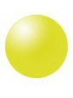

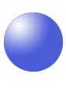

Объем пространства имеет 6 основных осей, по которым может вращаться частица. И материальных пространств во Вселенной может быть только 6 – они сами и их материя различаются по принципу вращения, как и поля волнового взаимодействия этой материи – гравитация и свет.

За гравитацию отвечают волновые поля адронных частиц (в нашем пространстве – нейтрон). Поскольку адроны очень массивны, они имеют низкую частоту вращения, как и их поля: – гравитационное поле всегда низкочастотное по сравнению с полями лептонной частицы и имеет малую скорость.

Свет образуют волновые поля лептонных частиц (в нашем пространстве – электрон), ибо они имеют более высокие частоты вращения и максимальную скорость в этом пространстве.

Гравитация действует на массу материи, свет – на ее свойства.

Очевидно, что для того, чтобы, например, заставить вращаться ротор еще вокруг одной оси, нужно приложить значительное воздействие. Так и у элементарных частиц – с усложнением ее торсионного вращения существенно возрастает как энергетика частицы, так и энергетика материи и пространства, ее представляющих.

При этом происходит сжатие частицы по объему – точно так, как это происходит у волны при придании ей способности одновременного колебания в другом направлении.

Уменьшение частицы по объему и одновременное повышение ее энергетики вызывает повышение массы частицы, поскольку масса есть лишь мера инерции (энергии) торсионного движения относительно Ретро. Энергия – мера движения (вращения), а посему масса и энергия всегда взаимосвязаны.

Так же очевидно и то, что с повышением энергетики элементарных частиц пространства и увеличением их массы уменьшаются их внутриядерные и межатомные расстояния – уменьшается линейный фактор пространства. Это значит, что между двумя точками в разных пространствах расстояния будут разные – в высшем по энергетике пространстве расстояние будет меньше.

Соответственно происходит и изменение скорости волновых полей (света) пространств: высокая частота предопределяет более высокую скорость, поэтому чем выше пространство по энергетике, тем выше в нем скорость света.

Вот и получается, что чем выше пространство по энергетике, тем мельче его частицы и больше их масса, тем выше частота их вращения (торсионного фактора), тем меньше по объему само пространство и расстояния в нем, а скорость света - выше.
6. Синее пространство 9 9 8 ά-, β- лептоны сапион ά- лептон
Серого пр. Серого прст.

5. Серое пространство 7 7 6 ά- витон, ά-лептон витон
β-позивитон

2. Наше пространство 1 1 1 нейтрон электрон нейтрон
протон

3. Желтое пространство 5 6 4 электрон, витон электрон
позитрон

№ Наименование пространств Коэфф. Коэфф. Скорость Адроны Лептоны Гравитон
п.п. сжатия энергии поля, С ядра оболочки Пространства

4. Мрака пространство 6 5 нет витон, нет витон
позивитон

1. Мертвое пространство 0,3 0,3 0,3 М-протон нейтрон нет

Ретро пространство нет нет нет нет нет нет

Естественно, что по этим факторам материя разных пространств различна и группируется в материальные совокупности, образуя свои пространства Вселенной, причем все пространства одновременно находятся друг в друге, различаясь только по плотности распределения материи пространств – в одном месте больше материи одного пространства, в другом – другого.
Это подобно тому, как волны разной частоты (длина волны) группируются на поверхности бассейна: – на длинной и пологой волне есть мелкие и совсем мелкие волны (рябь), которые движутся по собственным законам и независимо друг от друга. Однако, есть единые факторы, объединяющие все эти различные (крупные и мелкие волны, рябь на волнах) волновые движения в единую систему – это частота и энергия.

Частота вращения во всех пространствах разная – чем выше пространство по энергетике, тем выше частота полей его материи и ее излучений. Но частоты всех пространств пропорционально связаны между собой – они должны быть кратными Единой Матричной частоте Вселенной (ЕМЧ), иначе просто не будет их взаимодействия и единого целого. В свою очередь Единая Матричная частота есть не что иное, как АБСОЛЮТНОЕ ВРЕМЯ. Во всех пространствах оно идет с одинаковой скоростью. Однако ОТНОСИТЕЛЬНОЕ ВРЕМЯ, характерное для биологических структур – разное, и определяется по частоте пространства в сопоставимых пределах, кратных ЕМЧ.

Передача энергии во всех пространствах идет в одном направлении – от горячего к холодному, или от более энергоемкого к менее энергоемкому. Это рассеивание энергии – функция энтропии. Она идет по всем пространствам Вселенной до исходного Ретро-пространства. В конечном итоге ее величина определяется скоростью ядерного распада материи.
Однако, передача энергии от более высокого пространства в более низкое имеет свои ограничения, накладываемые торсионным фактором – торсионные векторы соседних пространств имеют противоположное направление. Если бы этого ограничения не было, то более высокие пространства просто сожгли бы более низкие.
На этом построена вся Вселенная. И в ее построении соблюдаются жесткие принципы подобия и единообразия для всех пространств.

Глава 2. Принципы организации жизни во Вселенной.

Вселенная заселена, потому она так и называется. Жизнь кипит в трех ее материальных пространствах из шести. Почему в трех пространствах?

Это следствие ОСНОВНОГО ПРИНЦИПА ОРГАНИЗАЦИИ ЖИЗНИ – БИОЛОГИЧЕСКОЕ ТЕЛО СОСТОИТ ИЗ АТОМОВ И МОЛЕКУЛ МАТЕРИИ ДАННОГО ПРОСТРАНСТВА, А ЭНЕРГИЯ ЖИЗНИ ПОСТУПАЕТ В ВИДЕ ИЗЛУЧЕНИЙ (СВЕТА) ВЫШЕСТОЯЩЕГО ПРОСТРАНСТВА.

Нет света – нет жизни. Это Единый Принцип Жизни для всей Вселенной и всех ее пространств. Посмотрите сами:

- в Мертвом пространстве жизни нет, поскольку материя низкоэнергоемкая, рыхлая и отсутствует гравитация. Нет основы для развития биологии;
- в Нашем пространстве есть биологическая жизнь в телах материи нашего пространства, и она получает энергию жизнедеятельности из излучений вышестоящего Желтого пространства, в 6 раз более энергонасыщенного, чем наше;
- в Желтом пространстве есть биологическая жизнь в телах материи Желтого пространства, и она получает энергию жизнедеятельности из излучений вышестоящего Серого пространства, более энергонасыщенного, чем Желтое;
- в Пространстве Мрака жизни нет, поскольку там нет излучений;
- в Сером пространстве биология получает энергию жизни от излучений Синего пространства;
- в Синем пространстве жизнь организовать невозможно: над Синим пространством нет вышестоящего пространства как источника излучений для жизни.

Свет является основой жизни, поскольку с помощью света переносится энергия. И сам свет как источник энергии удобно преобразовывать, например, по цвету (длине волны или частоте). Наиболее простой пример такого преобразования – разделение белого цвета по спектру (радуга) с помощью оптической призмы. Радуга есть в каждом пространстве.
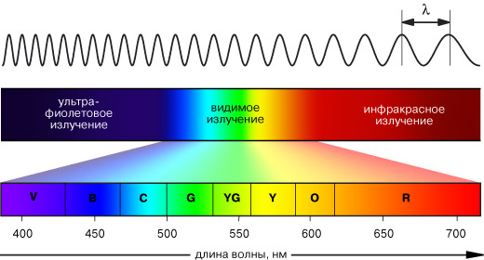
Разделение света по спектру имеет
Источник света
Призма
важное значение как для энергетики, так
и для управления процессами жизни биологических организмов

Поскольку в любом живом организме используется излучение двух пространств, то и радуг будет две.
В древней литературе живую радугу двух пространств условно обозначали изображениями двух оптических призм, наложенных друг на друга.

Если где-то вы встретили такое изображение или подобное ему по символу двойной оптической призмы, то знайте – речь идет о волновых излучениях (радуге) биологической жизни.
В Сером пространстве очень стабильная материя, и там биология имеет Вечную жизнь. Там живут те, кого мы называем Ангелами, или Высшими, с Их Цивилизацией Альфа-Сети. Именно Они наполняют жизнью все пространства Вселенной, создавая различные биосферы в Желтом и Нашем пространствах. И биосферу Земли Они создавали. Для чего Им это нужно?
Для развития собственной Цивилизации. В Сером пространстве рождаются наши души – будущие Ангелы. Но для того, чтобы стать Ими, нужно постичь очень многое. Ведь те, кто имеет Вечную жизнь, должны отвечать высоким требованиям Разума, Морали и Знания всех пространств Вселенной. Только немногие могут достигнуть такого уровня, а воспитание будущих Ангелов возможно только Жизнью и на пути самостоятельного познания Истины на планетах более низких пространств. Вот для этого и создавалась биосфера Земли – для воспитания душ в телах людей.

Для жизни нужна основа, где эта жизнь будет процветать – планеты с подходящими условиями и солнцем как источником энергии. Как они образуются?

Глава 3. Возникновение Солнечной системы и Земли.

Звездные системы возникли вместе со Вселенной и в процессе ее эволюции, постепенно старея и многократно возрождаясь заново в пламени термоядерного синтеза взрывов «сверхновых». Так обновляется Вселенная, оставаясь вечно молодой. «Тепловая смерть», надуманная гипотезами земных ученых, ей не грозит.
Наша Солнечная система и нынешнее Солнце возникли 8,1 млрд. лет тому назад в пламени взрыва такой же «сверхновой», что вспыхнула на месте прежнего солнца. Полный цикл жизни нашего Солнца от возрождения до «сверхновой» – около 14,02 млрд. лет.
В центре раскаленного шара плазмы «сверхновой» тяжелые металлы образовали новое Солнце, а остальная материя образовала из сгустков тех же металлов будущие планеты Солнечной системы. Постепенно металлы выгорали в пламени ядерного распада, образуя из окислов гранитную кору будущих планет и газовые атмосферы.
Только через 2,6 млрд. лет после «сверхновой» (5,5 млрд. лет назад) планета Земля остыла до такой степени, что началась конденсация и выпадение атмосферной влаги: - стало возможным начинать Первый Посев Жизни.

Глава 4. Начало жизни на Земле.

Условия для начала жизни на Земле тогда были жуткими: атмосферное давление около 51 ати (атмосфер избыточных), а температура – около +170 град. Цельсия, вода только-только начала появляться в виде атмосферного конденсата и выделялась в жидком виде из трещин породы как продукт ядерного распада металлов ядра. При этом – относительно мало света, как сейчас на Венере или в сумерках – свет с трудом пробивался к поверхности через мощную атмосферу, а в начинавшем формироваться первичном океане, где воды становилось всё больше, его совсем не было. В воде темно, в атмосфере нет кислорода. Главный источник энергии – свет, а основной способ усваивать энергию света – фотосинтез. Как же можно было делать первичный посев прокариотов (безъядерных клеток), а видимого света практически нет?

Можно и нужно делать такой Посев, причем, не теряя времени, с первых капель образования гидросферы, ибо для жизни нужна вода, а волновая энергия есть всегда, и совсем не обязательно, чтобы это был видимый свет. Ведь наиболее энергонасыщенной является фиолетовая и коротковолновая ультрафиолетовая (невидимая глазу) часть спектра излучений пространства, а также спектр соседнего, более высокого по энергетике пространства. Излучения соседнего пространства по отношению к излучениям нашего пространства всегда более коротковолновые, чем наши, и потому тем более невидимые для нас.

Понимание всегда приходит в сравнении, а сравнивать можно только по конкретным физическим величинам. Поэтому сразу привожу значения размерностей, применяемых при обозначении длины волн световых излучений и межатомных расстояний в материи. Так будет понятнее в микромире простейших и молекулярных нанотехнологиях биологии.
1 миллиметр (мм) = 10³ микрометров (мкм) = 10⁶ нанометров (нм) = 10⁷ ангстрем (Å) = 10⁹ пикометров (пм)
Как же в биологии используется коротковолновое излучение? Для понимания этого нужно знать физические принципы волновой дифракции, поляризации и интерференции света. Что это такое?

Справка: ДИФРАКЦИЯ ВОЛН (от лат. Difractus – разломанный, преломленный) в первоначальном узком смысле – огибание волнами препятствий, в современном более широком – любое отклонение от законов геометрической оптики. Благодаря дифракции волны могут попадать в область геометрической тени: огибать препятствия, стелиться вдоль поверхностей, проникать через небольшие отверстия в экранах и т.п. Например, звук может быть услышан за углом дома, или радиоволна может проникнуть за горизонт даже без отражения от ионосферы.
ИНТЕРФЕРЕНЦИЯ ВОЛН – (от лат. Inter – взаимно, между собой и ferio – ударяю, поражаю) сложение в пространстве двух или нескольких волн, при котором в разных точках получается усиление или ослабление амплитуды результирующей волны. При интерференции света происходит пространственное перераспределение энергии светового излучения при прохождении двух или нескольких световых волн.
ПОЛЯРИЗАЦИЯ СВЕТА – в самом простом и понятном выражении – колебания световой волны в одной плоскости (плоскости поляризации).

ИСТОЧНИК СВЕТА
ПОЛЯРИЗАЦИОННАЯ РЕШЕТКА
ОБЫЧНЫЙ СВЕТ имеет колебания во всех плоскостях
ПОЛЯРИЗАЦИОННАЯ ЩЕЛЬ
А
Расстояние А между рисками на стеклышке поляризационной решетки меньше длины волны света.
Поэтому через такую решетку проходят только те колебания света, направление которых совпадает с направлением рисок решетки.
ПОЛЯРИЗОВАННЫЙ СВЕТ имеет колебания только в одной плоскости - плоскости поляризации. Через щель проходят только такие колебания – остальные не проходят и гаснут на решетке

Свет, выпускаемый каким-либо отдельно взятым элементарным излучателем (атом, молекула) всегда поляризованный. Но макроскопические (состоящие из большого числа атомов, молекул) источники света состоят из огромного числа таких частиц-излучателей, пространственная ориентация векторов и моменты (время испускания света отдельными частицами) в большинстве случаев распределены хаотически. Поэтому в общем излучении направление световых колебаний непредсказуемо. Подобное излучение называется неполяризованным, или естественным светом.

В биологических системах элементарными источниками света являются молекулярные кольца биоорганических молекул, испускающие только ПОЛЯРИЗОВАННЫЙ свет, поэтому при рассмотрении процессов молекулярных нанотехнологий живой клетки нужно рассматривать только поляризованное излучение.

При прохождении света через малое отверстие, диаметр которого меньше длины волны, происходит дифракция света, причем само отверстие является источником вторичного излучения. Но при этом возникает наложение (интерференция) вторичного излучения с образованием характерной интерференционной картины.


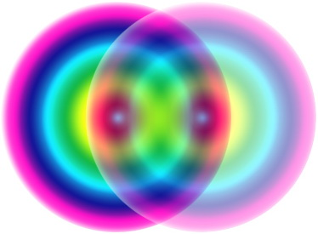
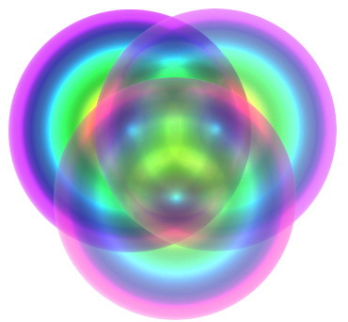
При множественной интерференции картина усложняется…

Одно отверстие…
два…
три…

Рассмотрим совместное проявление этих физических явлений на примере прохождения коротковолнового ультрафиолетового или рентгеновского излучения через кристалл алмаза.
Алмаз – это одна из разновидностей углерода.
Справка: У углерода три аллотропические модификации – алмаз, графит и фуллерен. В алмазе каждый атом углерода имеет 4 тетраэдрически расположенных соседа, образуя кубическую структуру. Такая структура отвечает максимальной ковалентности связи, и все 4 электрона каждого атома углерода образуют высокопрочные связи С–С, т.е. в структуре отсутствуют электроны проводимости. Поэтому алмаз отличается отсутствием проводимости, низкой теплопроводностью, высокой твердостью; он самый твердый из известных веществ. На разрыв связи С–С (длина связи 1,54 Å, отсюда ковалентный радиус 1,54/2 = 0,77 Å) в тетраэдрической структуре требуются большие затраты энергии, поэтому алмаз, наряду с исключительной твердостью, характеризуется высокой температурой плавления (3550 C).
1,54
ангстрем
алмаз
Малое расстояние между атомами углерода в кристаллической решетке алмаза дает интересный эффект: - при прохождении через алмаз невидимого глазу коротковолнового ультрафиолетового излучения алмаз начинает светиться видимым светом. Свечение усиливается, если в алмазе присутствуют примеси азота – включения атомов азота между атомами углерода решетки алмаза. Они еще больше сужают размеры атомарной решетки для прохода света: - проникает только короткое излучение, которое в результате множественной интерференции преобразуется в длинноволновое, видимое нашему глазу. Это свойство алмаза используется для поиска кристаллов в алмазоносной породе при их промышленной добыче – породу облучают ультрафиолетовой лампой, и в ней начинают сверкать алмазы. Только собирай.
Как же происходит волновое преобразование ультрафиолетового излучения в видимый свет?
а
А
а << А
Длинноволновое
излучение
Дифракционная
решетка
Коротковолновое
излучение
в
Дифракционная
решетка
Источник
излучений
Коротковолновое излучение падает на дифракционную решетку, в которой диаметр отверстия в равен или менее длины волны а (в ≤ а). В случае алмаза дифракционную решетку образуют атомы углерода, в расстояния между которыми проходит свет, как в отверстия. В итоге множественной интерференции (наложения) волн получаем вторичную сферическую волну дифракционного (преломленного) излучения, длина волны А которой значительно больше первоначальной а. После дифракционного отверстия свет меняет свою частоту на более длинноволновую. Так ультрафиолетовое или рентгеновское излучение в нашем примере с алмазом стало видимым глазу.
Но при чем здесь алмаз, микробиология и наши тела? Вся биология Земли – это водно-углеродная форма жизни, и всё живое, от микроорганизмов до нас, состоит в большой степени из углерода, который имеет другие аллотропические формы, нежели алмаз.
Справка: Другой аллотропической формой углерода является графит, сильно отличающийся от алмаза по свойствам. Графит – мягкое черное вещество из легко слоящихся кристалликов, отличающееся хорошей электропроводностью (электрическое сопротивление 0,0014 Ом.см). Структура графита представляет собой систему конденсированных гексагональных колец с длиной связи 1,42 Å (значительно короче, чем в алмазе), но при этом каждый атом углерода имеет три (а не четыре, как в алмазе) ковалентные связи с тремя соседями, а четвертая связь (3,4 Å) слишком длинна для ковалентной связи и слабо связывает параллельно уложенные слои графита между собой. Именно четвертый электрон углерода определяет тепло- и электропроводность графита – эта более длинная и менее прочная связь формирует меньшую компактность графита, что отражается в меньшей твердости его в сравнении с алмазом (плотность графита 2,26 г/см³, алмаза – 3,51 г/см³). По той же причине графит скользкий на ощупь и легко отделяет чешуйки вещества, что и используется для изготовления смазки и грифелей карандашей. Свинцовый блеск грифеля объясняется в основном наличием графита.
1,42Å
3,40Å
В любой водно-углеродной биологии, начиная от безъядерных клеток прокаритов Первого Посева, и в наших телах во множестве присутствуют кольцевые молекулярные углеродные структуры, которые, подобно дифракционной решетке, являются оптически активными по отношению к коротковолновому излучению, являющемуся главным источником энергии. Кольцевые углеродные структуры являются оптическими дифракционными антеннами-решетками биоорганических молекул как для получения энергии, так и для получения сигналов по функции управления биопроцессами.
Это кольца ароматических углеводородов, подобные бензольным, пиррольные кольца, пента-кольца и т.п. Межатомное расстояние связи С-С (углерод-углерод) в шестигранных кольцах 1,42 Å, а в пятигранных кольцах всего 1,40Å. Если из таких молекулярных колец собрать дифракционную решетку, то диаметр ее отверстий будет всего около 2,84 Å – как раз для коротковолнового ультрафиолетового излучения.
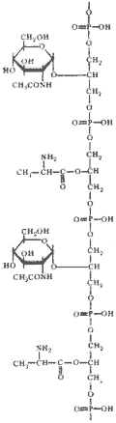
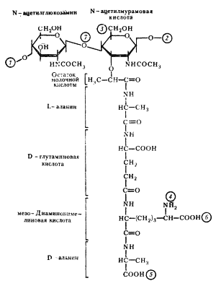
Откроем учебник для ВУЗов – М.В. Гусева и Л.А. Минеевой «МИКРОБИОЛОГИЯ» (http://evolution.powernet.ru/library/micro/), где приводятся данные по изучению микромира простейших форм биологических организмов, начиная с первых бесклеточных прокариотов (первобактерий), древних архебактерий и более сложных эукариотов, уже имеющих ядерные клетки. Вот материалы из этого учебника.
2
1
1 - Структурная формула глицеринтейхоевой кислоты. Содержит чередующиеся остатки D-аланина и N-ацетилглюкозамина (по Rose, 1971) 2 - Структура повторяющейся единицы пептидогликана клеточной стенки эубактерий. Цифры в кружках обозначают: 1, 2— места полимеризации гликанового остова молекулы: 3 — место присоединения с помощью фосфодиэфирной связи молекулы тейхоевой кислоты в клеточной стенке грамположительных эубактерий; 4, 5 — места, по которым происходит связывание между гликановыми цепями с помощью пептидных связей; 6 — место ковалентного связывания (пептидная связь) с липопротеином наружной мембраны у грамотрицательных эубактерий; 7 — место действия лизоцима
А ведь это структуры клеточных стенок и мембран бактерий, т.е. при прохождении через стенки бактерий коротковолновое излучение давало видимый свет, пригодный для дальнейших энергетических преобразований. Но не только стенки бактерий – в них еще достаточно много подобных соединений, выполняющих функции дифракционного преобразования света.
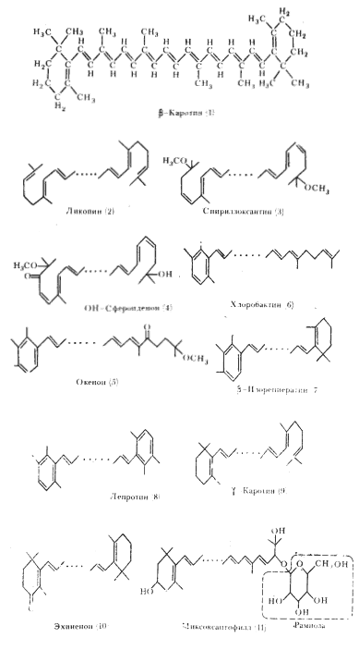
Доктор Вальтер Килнер, электротерапевт больницы Святого Томаса в Лондоне, во второй декаде ХХ столетия обнаружил, что если между двумя стеклянными пластинами налить слой жидкости с большим коэффициентом преломления (например, органический краситель дицианин), то при взгляде на человека через такой экран можно увидеть и сфотографировать светящуюся дымку вокруг тела. Килнер увидел «ауру» - так называют коротковолновое биологическое свечение живых объектов. А увидел потому, что раствор дицианина работает как коротковолновая оптическая дифракционная решетка – преобразует невидимое витонное излучение в видимый свет. И это преобразование как раз и происходит на кольцевых углеродных структурах молекулы дицианина, образующего сетку дифракции.
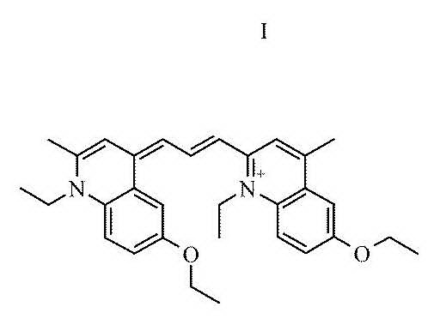
Структурная формула дицианина.

Однако в тех же первых бактериях оказалось довольно много подобных соединений, образовавших целый класс каратиноидов - везде кольцевые углеродные структуры, образующие оптические дифракционные сетки.
Рис. Структурные формулы некоторых каротиноидов фотосинтезирующих эубактерий (по Кондратьевой, 1972; Nichols, 1973)
И не только в них – в первобактериях есть и так называемые люминафоры – органические соединения, которые начинают светиться при облучении коротковолновым излучением. Это свойство люминафоров давно известно и широко применяется, например, в промышленности для визуального контроля качества металлических деталей на отсутствие в них невидимых глазу микротрещин. Достаточно слегка опылить деталь мельчайшим порошком люминафора и осветить ультрафиолетовой лампой, как доселе невидимая трещина начинает светиться - в ней осел порошок люминафора.
Биологическое свечение, или биолюминесценция, достаточно широко известно – многие из вас видели, как в темноте светятся гнилушки. Только это светятся не сами гнилушки, а бактерии, разлагающие древесину гниением. Хорошо, скажете вы, они светятся ночью запасенной днем энергией, полученной от солнечного света. Только неправильно это – они и днем светятся, только их слабое свечение незаметно при солнечном свете, а видно его только в темноте. Теперь сами подумайте: в океанских глубинах никогда не бывает ни солнечного света, ни ультрафиолетового, ни инфракрасного излучения – они полностью поглощаются еще в верхних слоях воды. А в глубинах – вечная ночь. А ведь именно океанские глубины полны биологического света – большинство, если не все живущие там океанские микроорганизмы, рачки, рыбы имеют способность светиться видимым светом, или имеют светящиеся органы. Откуда там свет??? И для чего тогда все эти оболочки, каратиноиды и люминафоры, если его там нет?
Вот именно там практически в чистом виде проявляются условия, когда единственно реальным источником энергии являются излучения вышестоящего Желтого пространства. Ведь для витона и его излучений наша материя практически прозрачна, а потому для жизни есть источник энергии. Представьте себе, что для витона там воды нет, а просто чистое пространство. В этих условиях понимание источника свечения глубоководных организмов является ключом для осознания значения витонного излучения и видимого света для жизни. Здесь весьма интересной с точки зрения волновой оптики и самой важной для энергетики жизни является молекула аденозинтрифосфорной кислоты (АТФ) – основного поставщика энергии в биологических процессах. АТФ есть и была уже в самых первых клетках древнейших прокариотов Первого Посева – без АТФ жизнь вообще невозможна.
Справка. Аденозинтрифосфат, (АТФ), нуклеотид, состоит из пуринового основания аденина, моносахарида рибозы и 3 остатков фосфорной кислоты. Во всех живых организмах выполняет роль универсального аккумулятора и переносчика энергии. Под действием специальных ферментов, концевые фосфатные группы отделяются с высвобождением энергии, которая расходуется на сокращения мышц и другие процессы, включая биосинтез.
Вот, вот, вот… так и «талдычит» наша твердолобая «наука», дескать, «…под действием специальных ферментов…» получается не просто «перпетуум мобиле», а сверх эффективная и супер мощная биологическая машина, и до сих пор непонятно им, этим «твердолобым», а откуда же берется столько энергии?
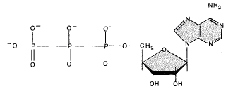
Посмотрим, как обстоит дело в действительности. Если придерживаться блочного принципа рассмотрения структурной формулы АТФ, то ее "фосфорную" часть можно условно называть "энергоаккумулятором - проводником", а вторую часть, где пентоза-рибоза и аденин, можно было бы назвать антенным модулем, или двухконтурной (двухпространственной) оптической волновой антенной.
аденин
АТФ
Вот здесь, в пентозе-рибозе и аденине АТФ работают гекса- и пента-кольцевые углеродные структуры, работают как крохотная молекулярная оптическая антенна.
рибоза
Фосфатные
группы
Рис. Схема строения АТФ
С точки зрения физики эту формулу можно представить еще и так:
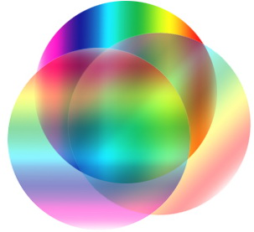
Z
X
Y
Работа АТФ – аденозинтрифосфорной кислоты
АДЕНИН
ВИТОННОЕ

ИЗЛУЧЕНИЕ
Поворот зеркала рибозы - управление резонансом поляризованного дифрагированного света
РИБОЗА
Зона резонанса света
Молекула АТФ может воспринимать торсионное волновое поле света в двух плоскостях – для этого и служат два кольца аденина и пента-кольцо рибозы, расположенные в структурной формуле приблизительно во взаимно перпендикулярных плоскостях.
В структурной формуле АТФ аденин и пентоза-рибоза образуют пространственный (3-х осевой) двухконтурный антенный модуль. Так реализован принцип межпространственной витонной антенны в живой клетке. АТФ – главный источник биологической (витонной) энергии. Она получает ее из высшего по степени сжатия и энергетике пространства, где коэффициент сжатия пространства равен 5, а коэффициент энергетики витона относительно электрона – 6.

Как же происходит пространственное преобразование волновых излучений и перенос энергии вышестоящего пространства?

Опять же, здесь «виноваты» дифракция и интерференция волновых излучений, причем дифракционной решеткой являются сами вторичные световые волны, излучаемые взаимно перпендикулярными пента- и гекса- молекулярными кольцами. Рассмотрим этот эффект на примере дифракции света на ультразвуке.

Справка. Дифракция света на ультразвуке. При распространении света в среде, где присутствует ультразвуковая волна, происходит дифракция света. Упругие деформации в звуковой волне приводят к периодическому изменению показателя преломления n среды, в результате чего в среде возникает структура, аналогичная дифракционной решетке с периодом, равным длине звуковой волны А. Если в такой структуре распространяется луч света, то в среде, помимо основного (0-го порядка), возникают дифракционные пучки света, характеристики которых – направление в пространстве, поляризация и интенсивность – зависят от параметров звукового поля (частоты и интенсивности ультразвука, толщины звукового пучка D), а также от угла θ, под которым падает свет на звуковой пучок. В результате Доплера эффекта при рассеянии на движущейся решетке частота дифрагированного света отличается от частоты падающего на величину частоты звука. Интенсивность света в дифракционном максимуме определяется фазовыми сдвигами между волнами, приходящими в точку наблюдения из всех точек объема взаимодействия. При произвольном θ эффективность дифракции света мала. Лишь при определенном θ световые волны, идущие из различных точек области взаимодействия, оказываются синфазными и интенсивность дифракции возрастает во много раз, т.е. возникает резонансная дифракция. Для нее характерна зависимость эффективности от длины L пути, пройденного светом в области акустооптического взаимодействия (длины взаимодействия). При достаточно большой L интенсивность дифрагированного света становится сравнимой с интенсивностью падающего. (Большой Энциклопедический словарь. ФИЗИКА. Стр. 173 М., Из-д «Большая Российская Энциклопедия», 1998.)

Свет
Волновой
фронт
D
Звук
Волновой
фронт

Абсолютно подобный процесс происходит и на оптических молекулярных решетках активного антенного модуля АТФ, только средой там является не воздух, а жидкость (вода). Резонансная дифракция возникает в пересекающихся световых волнах и поддерживается самим светом как источником энергии. При этом эффективность передачи коротковолновой энергии высшего по энергетике пространства практически 100 % – при попытках оценить энергетическую эффективность биологических систем по энергоспособности электрона у разных исследователей всегда получается один и тот же результат: биосистемы ровно в 6 раз более энергонасыщены, чем это возможно по электрону. Как раз получается коэффициент энергонасыщенности витонного излучения вышестоящего Желтого пространства.

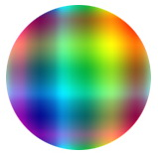
При сложении двух линейно поляризованных взаимно перпендикулярных колебаний возникает эллиптически поляризованное колебание, интенсивность которого равна сумме исходных колебаний.

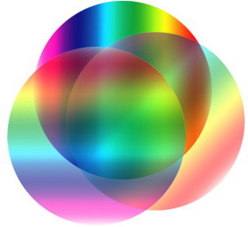
Поймите – это как в телевизоре: лучи синей, желтой и красной электронных пушек кинескопа дают на экране многоцветное изображение. Можно получить любой цвет. Только здесь радуг две – видимого света Нашего пространства и невидимого витонного излучения Желтого пространства. В мембранах молекулы – многие миллионы излучающих молекулярных колечек, ориентированных произвольно. Суммарно, будь то в глубинах океана или на поверхности, в теле бактерии или прокариота, биологической молекулярной клетки, свет обеих радуг получается белый, обычный и неполяризованный. Но при рассмотрении механизма образования излучения на отдельной молекуле рассматривается поляризованный свет.
ГОТОВНОСТЬ АТФ К ЗАРЯДУ
+
Размеры колец АТФ разные – 5 и 6-угольник. Через них идет дифракция, и вторичное излучение (луч) на своей частоте (цвете). Нижнее кольцо (угол поворота) регулируется зарядом электронного облака пи-связей через электронные связи и суммарный электронный потенциал всей молекулы (влияние по цепочке). Из него тоже выходит свой луч.

Поворотом кольца достигается угол оптического резонанса света (яркая вспышка радуги). Энергетика (яркость) витонного излучения очень высокая, плотность светового потока подобна лазерному излучению. При этом, как и в лазере, за очень короткое время, почти мгновенно, происходит энергетическая квантовая накачка системы по электронным облакам фосфора (в них есть витоны, и фосфор чувствителен к витонному излучению) – электроны оболочки поднимаются на более высокий уровень. Так подается импульс энергии для заряда АТФ. АТФ заряжена.
ЗАРЯД АТФ ЭНЕРГИЯ СВЕТА
+
+
АТФ ЗАРЯЖЕНА
+
+
После импульса заряда "аккумулятора" красное 5-кольцо рибозы поворачивается – изменился заряд системы по электронному тракту, а по разности суммарного электронного потенциала молекулы.

Сама АТФ транспортируется к другой стенке мембраны, имеющей противоположный электронный потенциал, где эту энергию нужно отдать на синтез аминокислот, белков и иной биохимии. Транспортировка в электростатическом поле, возникающем между стенками мембраны клетки. Волновой резонанс невозможен – вспышки света не будет – АТФ в "транспортном" положении.
ТРАНСПОРТ ЗАРЯЖЕННОЙ АТФ
+
+

Под действие заряда электростатики АТФ прилипает к противоположной стенке мембраны и отдает свой заряд с выделением большого количества электронной химической энергии – работает макроэргическая связь. Зеркало рибозы опять меняет поворот при изменении заряда – опять нет резонанса и вспышки света. Положение АТФ разряженное, "транспортное".
РАЗРЯД АТФ
-
+

Суммарный электронный потенциал молекулы АТФ снова изменился – электростатические силы снова влекут ее обратно, к другой стенке мембраны, где она может зарядиться. Потому ее и нужно подать туда, где она заряжается – на светящуюся мембрану клетки
ТРАНСПОРТ РАЗРЯЖЕННОЙ АТФ
-

Там она снова получает управляющий электронный заряд, зеркало встает в положение резонанса, и снова готова к вспышке света и получению энергии.
ГОТОВНОСТЬ АТФ К ЗАРЯДУ
+

Такое простое гениальное решение, да еще с волновым резонансом, его исполнение и применение в биологических системах водно-углеродной формы жизни возникло спонтанно? От «природы»? Нет, нет и еще раз – НЕТ!!!
Молекулярная конструкция АТФ, удивительная по своей простоте, следовательно, безупречная по надежности миллиардов лет работы при многократном копировании и воспроизведении в бесчисленном множестве биологических форм живых организмов от простейшей бактерии до самых сложных биологических систем, таких как человек, могла быть создана только выдающимися умами Вселенной на самом высочайшем уровне нанотехнологий. ЭТО УРОВЕНЬ ТВОРЕНИЙ БОГА!!!

Поймите это раз и навсегда!

Это единый принцип энергетики живой материи, в основу которого положен эффект резонансного межпространственного волнового переноса энергии, а АТФ – лишь только межпространственный антенный модуль в одном "корпусе" с фосфорным аккумулятором:
- работает АТФ - есть жизнь;
- АТФ отключена - жизнь немедленно умирает.
ПОЛУЧЕНИЕ ЖИВОЙ МАТЕРИЕЙ ВЫСОКОЧАСТОТНОЙ КОРОТКОВОЛНОВОЙ СВЕТОВОЙ ЭНЕРГИИ ИЗ ВЫСШЕГО ПРОСТРАНСТВА– это единственная возможность ее (живой материи) существования.
СВЕТ ДАЕТ ЖИЗНЬ.
В живом организме – материя нашего пространства, но в структурном строении молекул аденозинтрифосфорной кислоты (АТФ), рибонуклеиновых кислот (РНК) и дезоксирибонуклеиновой кислоты (ДНК) есть антенные модули, работающие на частотах и векторной направленности торсионных полей Желтого пространства, что позволяет живой материи получать энергию Желтого пространства. СВЕТ – это и есть ЖИЗНЬ.
Именно способность живого получать для своего функционирования световую энергию соседнего пространства, более высшего по уровню энергетики, есть ПРИНЦИПИАЛЬНОЕ и ГЛАВНОЕ ОТЛИЧИЕ ЖИВОГО ОТ МЕРТВОГО. Есть такая передача энергии света – материя живая; нет такой передачи, нет света – материя мертва, а если передача была, но безвозвратно прекратилась, то живая материя умерла. ПРЕКРАЩЕНИЕ МЕЖПРОСТРАНСТВЕННОЙ ПЕРЕДАЧИ СВЕТОВОЙ ЭНЕРГИИ ЕСТЬ СМЕРТЬ ДЛЯ ЖИВОГО.

Вот теперь и посмотрим на программный носитель генетической информации – ДНК. Как там работает свет?

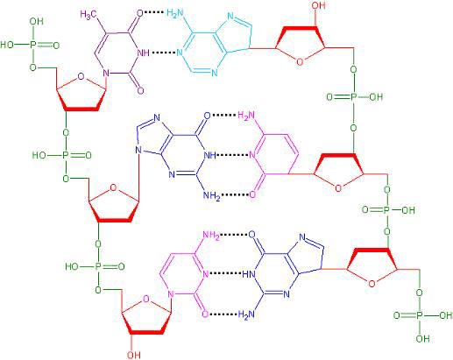
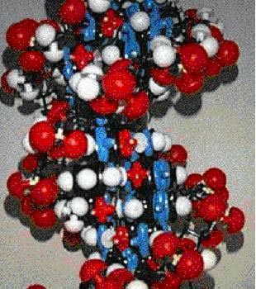
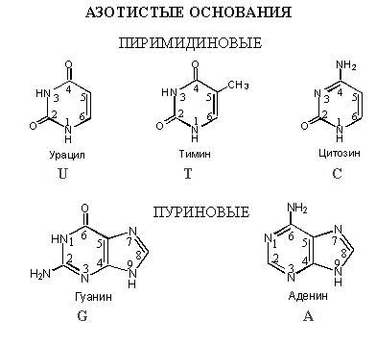
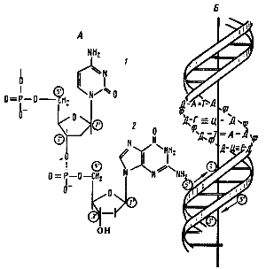
Фрагмент ДНК и структурная формула этого фрагмента

Строение ДНК: А — фрагмент нити ДНК, образованной чередующимися остатками дезоксирибозы и фосфорной кислоты. К первому углеродному атому дезоксирибозы присоединено азотистое основание: 1 — цитозин; 2 — гуанин; Б — двойная спираль ДНК: Д — дезоксирибоза; Ф — фосфат; А — аденин; Т — тимин; Г — гуанин; Ц — цитозин

Обратите внимание, что ДНК конструктивно построена из тех же молекулярных оптических блоков, что и АТФ. Об аденине и гуанине даже говорить нечего – вместе с дезоксирибозой они являют почти полное подобие АТФ, только встроенные в цепочку. Подобные группы с вращающимися пента- кольцами дезоксирибозы образуют и цитозин с тимином. Азотистые основания ДНК образуют цепочки: аденин соединяется с тимином, гуанин – с цитозином, а они, в свою очередь, с остатками дезоксирибозы сахаро-фосфатного остова. В дезоксирибозе кислорода нет. Из-за отсутствия кислорода ДНК более инертна, что важно для ее функции хранения информации, чтобы она не вступала ни в какие реакции. Информационное кодирование осуществляется через последовательность чередования оснований. В силу пространственного расположения сахаро-фосфатного остова и нуклеотидов, когда нуклеотиды накладывают один на другой и «сшивают» через сахаро-фосфатный остов, цепочка начинает заворачиваться, тем самым образуя знаменитую двойную спираль. На каждый шаг спирали (полный виток) приходится 10 пар оснований. Шаг спирали равен 34 ангстрем, а диаметр двойной спирали – 20 ангстрем. Вся генетическая информация организма содержится в одной молекуле ДНК.
У первых прокариот ДНК имеет форму ковалентно замкнутого кольца, названного бактериальной хромосомой. Длина молекулы в развернутом виде может составлять более 1 мм, т. е. почти в 1000 раз превышать длину бактериальной клетки. У человека в гаплоидном геноме, то есть единичном наборе хромосом, 3 млрд. пар нуклеотидов, и их длина составляет 1,7 м, а клетка гораздо меньше, как вы догадываетесь. Для того, чтобы ДНК смогла в ней поместиться, она достаточно плотно свернута, и в эукариотической (ядерной) клетке свернуться ей помогают белки – гистоны. Гистоны имеют положительный заряд, а так как ДНК заряжена отрицательно, то гистоны обладают сродством к ДНК. Упакованная при помощи гистонов ДНК имеет вид бусин, называемых нуклеосомами. 200 пар нуклеотидов идет на одну нуклеосому, 146 пар накручиваются на гистоны, а остальные 54 висят в виде линкерных (связывающих нуклеосомы) ДНК. Это первый уровень компактизации ДНК. В хромосомах ДНК свернута еще несколько раз для того, чтобы образовались компактные структуры.

Молекула ДНК несет отрицательный заряд, поскольку каждый фосфатный остаток содержит ионизированную гидроксильную группу ОН⁻, а их множество. Считывание информации с ДНК осуществляется по шагу оснований, для чего достаточно на пары азотистых оснований двойной спирали последовательно подавать управляющее электромагнитное поле, нейтрализующее отрицательный заряд основания и открывающее пента-кольца дезоксирибозы. Один шаг оснований – это не между ближайшими выступами, а через один, так как у ДНК на сахаро-фосфатином остове есть малые бороздки и большие. Через большую бороздку с ДНК взаимодействуют положительно заряженные белки, которые таким образом распознают последовательность нуклеотидов, а изменение отрицательного заряда на шаге ДНК позволяет кольцу дезоксирибозы занять резонансный угол установки по свету. Происходит световой импульс поляризованного излучения 2-х радужного спектра (Нашего и Желтого пространств), характерного для данного нуклеотидного основания ДНК.

Азотистых оснований ДНК – ЧЕТЫРЕ. Поэтому осей программной установки углов поляризации конструктивно может быть только ЧЕТЫРЕ, с шагом 45 градусов: 0^{о}, 45^{о}, 90^{о} и 135^{о}. Для радуг поляризованного света двух пространств условно это можно обозначить так:

Однако на каждом полном обороте спирали ДНК находится 10 пар оснований, т.е. угол их установки относительно друг друга всего 36 градусов, и, учитывая наложение лучей второго полуоборота, получается пентаграмма 36х2=72 градуса сетки считывания сигнала. Таким образом, расширяется вариабельность (вариантность) оптической информационной системы ДНК по спектру – в поляризационную решетку аминокислот, белков, РНК и проч. по оптико-волоконной системе Кенрак приходит смешанный сигнал, в котором присутствуют сигналы от трех пар азотистых оснований по порядку их считывания: предыдущего, читаемого в данный момент времени и последующего.
В реальном применении информационная емкость системы существенно повышается.

Или такие оригинальные решения по конструкции ДНК опять «природа» придумала??? Или все же Создатель с Высшими??? Все от Бога, нужно только понимать ЕГО ЗАМЫСЕЛ…

Условное обозначение каналов системы приходится показывать не прямыми жесткими символами 4-х основных поляризационных векторов, а варьируемыми, по форме в виде чечевицы.

Теперь отвлечемся на время от ДНК и посмотрим, как же шло развитие энерго-световых технологий в биосфере Земли?

Задачей анаэробных (безкислородных) прокариотов Первого Посева было лишь создать ресурсную базу для дальнейшего развития жизни. И на этот первый этап ушло 2,7 миллиарда лет! Но необходимый запас ресурсов сырьевой базы биосферы был создан, и условия на Земле за это время изменились: температура упала до +73С^{о}, атмосферное давление 1,2 атм. изб., за счет расширения земной коры в океане появилось теплое мелководье и, главное – прямое солнечное излучение. Вот эту энергию второго по значимости источника и нужно было использовать для зеленых водорослей и синтеза атмосферного кислорода растениями. Пришло время фотосинтеза.

Снова учебник «Микробиологии».

«…У фотосинтезирующих эубактерий известно больше десяти видов хлорофиллов...»
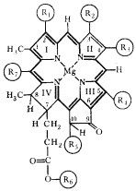
Обобщенная формула хлорофиллов. Римскими цифрами указаны пиррольные кольца. Химическая природа радикалов R₁ — R₇ приведена в табл.

Обратите внимание на молекулярную структуру хлорофиллов. Это сетка, а именно молекулярная сетка преобразует свет.

Форма и размеры колец молекулярной сетки хлорофиллов определяют длину волны поглощаемого света и зависят от состава радикалов.
Таблица Различия в химическом строении хлорофиллов фотосинтезирующих эубактерий и основные максимумы их поглощения в клетке
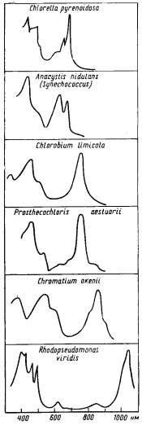
Пигмент |  | Химическая природа радикалов хлорофиллов |  |  |  |  |  |  | Основной максимум  поглощения в клетке, нм
 |  | R₁ | R₂ | R₃ | R₄ | R₅ | R₆ | R₇ | Основной максимум  поглощения в клетке, нм
Хлорофилл | a | -CH=CH₂ | -CH₂ | -C₂H₅ | -CH₃ | -CO-O-CH₃ | фитол | -H | 680-685
Хлорофилл | b | " | -COH | " | " | " | " | " | 650-660
Бактерио-  хлорофилл | a | -CO-CH₃ | -CH₃ | " | " | " | фитол или  геранил-гераниол | " | 830-890
Бактерио-  хлорофилл | b | " | -CH₃ | =CH-CH₃ | " | " | " | " | 1020-1030
Бактерио-  хлорофилл | c | -CHOH-CH₃ | " | -C₂H₅  -C₃H₇  -C₄H₉ | -C₂H₅  -CH₃ | -H | фитол,  фарнезол  и др. | -CH₃ | 750-760
Бактерио-  хлорофилл | d | " | " | " | " | " | фарнезол | -H | 720-740
Бактерио-  хлорофилл | e | " | -COH | " | -C₂H₅ | " | " | -CH₃ | 710-720
Бактерио-  хлорофилл | g | -CH=CH₂ | -CH₃ | =CH-CH₃ | -CH₃ | -CO-O-CH₃ | " | -H | 770-790

Рис. Спектры поглощения клеток эукариотной зеленой водоросли Chlorella pyrenoidosa и представителей разных групп фотосинтезирующих эубактерий: цианобактерии (Anacystis nidulans, Synechococcus), зеленых (Chlorobium limicola, Prosthecochloris aestuarii) и пурпурных (Chromatium okenii, Rhodopseudomonas viridis) бактерий
Как видите, в качестве второго источника солнечный свет использовался первыми водорослями максимально эффективно, – почти по всему спектру. Так что это: прекрасное конструктивное решение и исполнение задачи, или «случайность»? Сами подумайте: ДНК первых клеточных организмов Земли имели размер всего около 1 (одного) миллиметра, а у человека размер ДНК уже около 1,7 метра, или около 1700 миллиметров!!! Или все это приращение тоже «случайно» возникло и так удачно сложилось в ходе эволюции и естественного отбора? Да, эволюция есть, но не самопроизвольная, не спонтанная, как еще любят выражаться ученые, а УПРАВЛЯЕМАЯ! Место и состав каждой нуклеотидной пары ДНК, каждый ангстрем ее длины, каждый ее шаг тщательно просчитываются, программируются, проверяются на наличие ошибок и теоретическую возможность требуемого качества новых свойств, и лишь потом вносятся в ДНК биологических форм как программа дальнейшего развития. И прежние программы никогда не уничтожаются – новое является лишь добавлением к старому. В нашем геноме хранится вся история развития и эволюции организма человека за 5,5 миллиардов лет биосферы Земли, начиная с первой клетки.
Такая титаническая работа по проектированию и созиданию биосферы на протяжении 5,5 миллиардов лет людям просто не по силам… Тут Вечная Жизнь нужна!

Естественный отбор в биологии с его разновидностями межвидовой и внутривидовой борьбы применим лишь как средство проверки реальной жизнью новых биологических организмов. Да, есть и произвольные мутации под действием мутагенных факторов, но все они в жестких рамках программно заложенной возможности модификации базового вида, и не более. Естественный отбор лишь позволяет укрепиться жизнеспособным мутациям, и все. Новые биологические формы при этом не создаются. Это дело Создателя. И это тоже нужно понимать…

В процессе естественного отбора число видов сокращается, но никак не увеличивается - кстати, данный факт даже академические учёные уже не отрицают. На то он и есть "отбор", что выживают и, соответственно, продолжают род, лишь самые удачные виды и их мутации. Статистика неумолимо подтверждает: число видов животных и растений на Земле за период, который в состоянии обозревать современная человеческая наука, неумолимо сокращается. Никому из "учёных-дарвинистов" ещё не удалось найти ни одного переходного вида между классами и другими видами животных - потому что таких "переходных видов" просто нет, и не может быть, как нет, и не было "естественного отбора наоборот" - то есть, увеличения разновидностей флоры и фауны. Сколько было Высшими создано вариантов, столько и отправилось "в путь", и лишь самые стойкие и приспособленные из них выжили и вписались в жизнь и пирамиду цепочки питания.
Существенные изменения среды обитания и других внешних условий приводят лишь к вымиранию тех видов, которые не в состоянии приспособиться к изменениям, но никак не может посредством мифической "мутации" привести к появлению нового класса или вида. Уж насколько сейчас деятельность человека меняет (резко ухудшает) биосферу планеты, но ещё не было ни малейшего намёка на то, чтобы появился новый вид животных или растений. Химические, радиационные и прочие загрязнения среды обитания от техногенной деятельности человека действительно порой приводят к мутациям, но каждый такой случай заканчивается одинаково печально: мутировавшие животные и растения погибают. Более того, вымирают целые виды...

Так вот теперь и поговорим о том, Кем и как создан человек и для чего.

Глава 5. Человек.

5.1. Геном и структура волновых энергоцентров.

Я не буду описывать все перипетии создания жизни до человека, т.е. времена водных растений и водной жизни от простейших до моллюсков, рыб и водных млекопитающих, выхода растений на сушу и первой наземной жизни в виде насекомых, затем земноводных рептилий, динозавров, птиц, а потом уже и теплокровных животных. Не буду описывать изменений и эволюции наземной флоры и фауны. Это займет слишком много времени даже на описание, не говоря уже о миллиардах лет работы Высших по созданию всего этого чудесного и удивительного мира многообразия природы. Порой от восхищения дух захватывает, когда смотришь на сказочно красивые цветы, радужные крылышки жука бронзовки или великолепие бабочек и оперения птиц. Сколько же ума, знания, умения и таланта Высших вложено в каждое творение природы! А ведь только мир насекомых, как самых старейших из наземных существ, насчитывает многие миллионы видов! Ученые Земли уже не одну сотню лет изучают, систематизируют, считают, подсчитывают всех козявок и букашек, но до сих пор даже точно сосчитать не могут, и каждый год открывают новые тысячи видов насекомых. А мир растений? Стоит только ботаникам выехать в очередную экспедицию в какую-нибудь тропическую глушь, и опять неизвестные виды находят. Просто раньше там зоологов или ботаников не было, и описать было некому, а природа живет! Птички чирикают!

Так сколько же работы проделано Высшими, чтобы создать всё это? Разумом человеческим этот титанический труд объять просто невозможно…

Каждая букашка-таракашка, каждая птичка, мышка, тигр или слон на суше, каждая инфузория, рыба или кит в океане, каждая водоросль или травинка живут, находясь в жесткой взаимозависимой связи миллиардов цепей питания от бактерий до самых крупных животных. Каждая бактерия или букашка имеет свою ценность и значение в жизни планеты.
Чуть похолодало, запоздало весеннее тепло - комары из воды не вылетели, задержавшись в своих личинках – погибло целое поколение насекомоядных птиц – вылупившихся птенцов кормить нечем… Всё нужно, всё к месту, всё проверено – перепроверено миллиардами лет труда и жизни биосферы в условиях многочисленных катаклизмов, меняющих климат Земли и лицо самой планеты, да еще конкуренции естественного отбора… Съели кошки всех мышей на острове, и тут же сами почти все передохли от голода, а выжили только те, кто научился нырять в воду и ловить рыбу. Нельзя нарушать природное равновесие – всё хорошо в меру.

И всё это бесконечное разнообразие природы, всё это умное и тонкое саморегулирующееся равновесие природы создано трудами великими с одной-единственной целью: обеспечить человека богатейшими биологическими ресурсами жизни на прекрасной планете.

Когда понимаешь всё это и пытаешься охватить в сознании сразу, то разум вообще пасует от осознания этого ВЕЛИЧИЯ ЗАМЫСЛА СОЗДАТЕЛЯ.

Человек как носитель разума (души) был создан на нашей планете всего 210 тыс. лет тому назад. Вот мы живем жизнью разума, осознавая собственное «я», дышим, думаем и всё пытаемся понять себя. Познать можно всё, и себя тоже, но всё лучше познается в сравнении. Так вот и сравним:

Вся генетическая информация организма содержится в одной молекуле ДНК. На каждый шаг спирали (полный виток) приходится 10 пар оснований. Шаг спирали равен 34 ангстрем, а диаметр двойной спирали – 20 ангстрем. Длина первых бактериальных хромосом составляла всего около 1 миллиметра.

Сколько же в первой ДНК бактерии прокариотов было пар нуклеотидных оснований, если одна пара имеет размер 34/10 = 3,4 ангстрема.

В 1 миллиметре – 10⁷ ангстрем.

Получается, что в 1 миллиметре длины ДНК самой простейшей бактерии можно уложить 10.000.000/3,4 = 2 миллиона 941 тысячу 176 пар оснований.

С чем сравнить?

Возьмите обычную пачку 80-грамовой бумаги для принтера. Всегда на виду и под рукой – почти около каждого компьютера есть. В пачке – 500 листов. Толщина пачки - 50 мм, т.е. в каждом миллиметре по 10 листов.

Так какой толщины получится книга из такой бумаги, если на каждой странице описать всего по одной паре оснований? Ответ – 29.411,7 мм, или 29,4 метра!!! Научный труд толщиной с 10-этажный дом!
Жизни вам хватит, чтобы прочесть всю генетическую информацию, заложенную хотя бы в ОДНУ ПРОСТЕЙШУЮ бактерию? А это рядовая, самая простая программка ее жизни, биологического функционирования и воспроизведения. И каждый лист меж собой взаимосвязан – программа работает безупречно – бактерии живут миллиарды лет в любых природных условиях, и при том еще и не забывают успешно размножаться. Вот какая программа!
Да и прочитать ее ох как непросто – там не буковками писано, а спектральными картинками, да еще в спектрах света двух пространств! ДВЕ РАДУГИ СВЕТА! Оснований – пара, у каждого в своих спектрах по 7 цветов; в каждом цвете – по 7 оттенков; да еще информативная вариация тройным наложением картинок сразу трех оснований – предыдущего, читаемого и последующего! Поди, разберись…
Даже маленькие насекомые или растения – это уже не одна прокариотная клетка, а многие миллиарды и миллиарды различных клеток, объединенные в органы и системы. Там программы несравненно сложнее, и их «книжки» уже километрами исчисляются. Но тщеславные зоологи и ботаники, вроде бы как все человеки, живы трудами Создателя и Высших, однако каждую вновь «открытую» травинку или букашку всё норовят своим именем назвать, словно они это создали… Какой позор… Совесть бы имели!!!

А у человека какой толщины «книжка» ДНК получится, если длина его генома около 1,7 метра, т.е. 1700 миллиметров?

Ответ: 5х10⁸, или 500 (пятьсот) километров! Орбиты кораблей космонавтов вдвое ниже… Вот почитать-то такую «книжку»…

И радуг в ДНК человека уже не две, а три! От одной такой картинки в глазах рябит. У человека же душа есть, а она – материи Серого пространства. Ей тоже энергия жизни нужна, это понимать надо – мы же живем ради души, и всё на Земле создано ради этого. Потому понять жизнь Земли и самих себя нам просто необходимо! Трудно, но нужно. Нужно всем. Потому и будем смотреть не то, что у каждого персонально в геноме прописано, а то, что есть у всех нас, и нас объединяет как биологический вид – ОБЩИЕ ПРИНЦИПЫ РАБОТЫ ГЕНЕТИЧЕСКОЙ ПРОГРАММЫ БИОЛОГИИ ЧЕЛОВЕКА.

Как вы уже понимаете, человек устроен гораздо сложнее, нежели первые бактерии, как на микро-, так и на макробиологическом уровнях. В своих статьях я уже рассказывал о том, что 5-ти и 6-гранные молекулярные биоорганические структуры являются не только дифракционными решетками, но и отражающими элементами коротковолнового света, отраженный сигнал которого вместе с падающим светом образуют внутри человека вдоль позвоночника световой столб характерной формы двойной спирали. Волновые узлы этой спирали – стоячие волны, образованные потоками падающего и отраженного в противофазе света. Для стоячих волн характерна высокая амплитуда (яркость света), поэтому именно эти зоны важны для организма как энергетические. Их еще называют чакрами.
Немного более подробно о механизме образования отраженного светового сигнала на микробиологическом уровне нанотехнологий живой клетки, причем принцип объясняю на самых простых примерах первых клеток древнейших архебактерий. Вот пример из того же учебника «Микробиология».
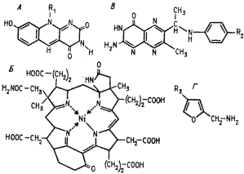
Рис. Коферменты и простетические группы метанобразующих архебактерий: А — фактор F₄₂₀; Б — фактор F₄₃₀; В — метаноптерин; Г — метанофуран; R₁₋₃ — различные боковые цепи

Если соединять два или более 6-гранных колец, то получится плоская сетка. Она будет иной формы в плоскости, если кольца имеют молекулярные шарниры поворота на уровне электронных облаков сигма-пи- связей углерода. Однако, если имеется жесткое соединение 5-ти и 6-гранных колец, то форма такого молекулярного образования – шар или трубка. Как раз такую форму имеют клеточные стенки.

И футбольный мяч такой же – иначе его просто не сшить:
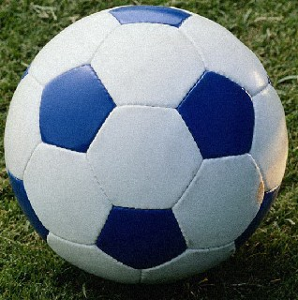
Такие пространственные конструкции достаточно широко известны в архитектуре, например, конструкция так называемого «геодезического купола», изобретенного американским архитектором и инженером Бакминстером Фуллером. Там в основе тоже 5-ти и 6-гранники, дающие исключительно жесткую и в то же время легкую конструкцию шара. В свое время эта новинка была настолько популярна, что даже павильон США на Всемирной выставке «Экспо-67» был выполнен как шар Фуллера. Потом с подобным шаром, как с «шапито», американцы кочевали по всему миру с выставками. Были они и в Казани в 1973 году, когда я впервые детальным образом осмотрел эту лаконично талантливую конструкцию.

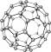
Даже в микромире неживого примеры есть. В 1980-х годах физиками США был обнаружены очень интересные соединения углерода, в которых атомы углерода соединены в 5-ти или 6-угольники, образующие молекулу С₆₀ по форме полого шара, имеющего совершенную симметрию футбольного мяча. Новый класс соединений был назван «фуллеренами» по подобию конструкций Фуллера. Фуллерены – третья модификация чистого углерода (кроме алмаза и графита), состоящая из 60 или 70 (и даже более) атомов, – была получена действием лазерного излучения на мельчайшие частички углерода. Фуллерены более сложной формы состоят из нескольких сотен атомов углерода. Диаметр молекулы С₆₀ ~ 10 ангстрем.

Но почему я все время говорю о шариках? Шар – идеальное геометрическое тело, максимально прочное и устойчивое при минимальном весе оболочки, максимально возможного объема при минимально возможной площади, и т.д., и т.п. Все это правильно и применимо как раз к биологическим конструкциям клетки и ее оболочек. Клетка полупрозрачна для света. В оптике прозрачный (полупрозрачный) шар интересен потому, что обеспечивает полное отражение луча точно по его вектору.
Этот эффект хорошо виден на прозрачной капле воды – отражение света происходит от внутренней поверхности полусферы. В этом случае полусфера работает как вогнутое оптическое зеркало.

Живая клетка по отражению света подобна капле воды.
Во-первых, клетка по форме всегда стремится принять минимальную поверхность мембраны. А это шар или шароподобный эллипсоид.
Во-вторых, клетка наполнена прозрачной жидкостью,
в-третьих – ее стенки полупрозрачны.
Почему?
Мембрана стенок клетки из дифрагирующих свет 5-ти и 6-гранных молекулярных колец состоит лишь частично – остальное занимают линейные структуры биоорганических молекул, преимущественно линейные цепочки органических полимеров –С-Н-С=С- и т.п., прозрачные для излучений. Свет проходит внутрь клетки и отражается от ее внутренней полусферы, как в капле воды. Только и всего.
Наложение прямого и отраженного витонного света дает характерную картину стоячих волн света в виде двойной спирали – энергетических чакр.

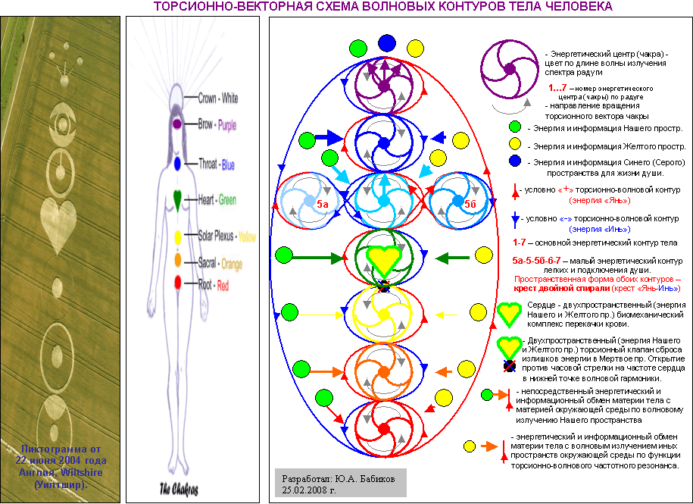

Поскольку длина волны (частота) каждого цвета радуги различна, то чакры имеют разное расположение по оси луча, т.е. накладываются на разные области тела человека. Такое энергетическое воздействие непосредственно сказывается на функционировании разных органов и характере человека, его душе. Такое влияние заметили еще издревле.

Здесь схематично показано расположение энергетических центров человека от первой – красной до 9-ой - фиолетовой. Цветом обозначено, как энергетика витонного излучения Желтого пространства, в результате дифракции (рассеивания или преломления), разбивается на радугу - цвета видимого спектра. Соответственно и энергия Серого пространства для жизни души поступает по высокочастотному резонансу полей (лучей) Желтого пространства.
Из законов оптики, физики и микробиологии мы знаем, что на самых низкочастотных энергиях существуют самые низкоорганизованные микроорганизмы или молекулы, а чем выше частота, тем сложнее их организация. Поэтому в нашем мире, для удобства изучения энергетики человека, принята именно такая цветовая чакровая система, при которой спектр радуги раскладывается от красного до фиолетового снизу вверх.
Мне хотелось бы остановиться на важном аспекте влияния энергетики трех разных пространств, соотношения частей этих энергий в каждой чакре или энергоцентре.

Существует древняя система соответствия энергоцентров и относящихся к ним органов физического тела. На энергетике данной чакры формируется тип личности человека, с определенными чертами характера, на основе гормонов, вырабатываемых основными железами эндокринной системы, управляемой лимфатическими узлами, соответствующими этому энергоцентру.
Есть оптическая ось человека, проходящая в его центре (входит этот луч в родничок на голове, а выходит между анальным отверстием и половыми органами). Там же и располагаются седьмой и первый центры соответственно, а все остальные расположены на этой же оси на равных расстояниях друг от друга. Тогда получается очень гармоничная система и выглядит она именно как сияющий крест. Иначе просто быть не может – это естественное деление света по радуге.

ПЕРВЫЙ ЭНЕРГОЦЕНТР

Цвет: красный.
Элемент: Земля
Эндокринная система: надпочечники. Физические органы: почки, мочевой пузырь, позвоночник, кости, толстая кишка, формирование крови и клеток, ноги, половые органы и органы выделения.

ПЕРВЫЙ ЭНЕРГОЦЕНТР – наша связь с предшествующими поколениями по роду. Он отвечает за становление личности. Разность потенциалов или смена полярности, происходящая в этом энергоцентре, имеет эффект энергетического рассеивания. От поддерживания энергетического равновесия в первом центре зависит стабильность и целостность всех системных настроек человека.
Первый энергоцентр отвечает за ядро личности, физическую жизнеспособность, жизненную силу, творческое выражение. Мудрость, сила благочестия, радость, невинность и чистота, восприимчивость, спонтанное (как у ребенка) знание Истины.

ВТОРОЙ ЭНЕРГОЦЕНТР

Цвет: оранжевый.

Элемент: Вода.
Эндокринная система: половые железы.
Физические органы: половые органы, контролирует деятельность почек, нижней части печени, поджелудочной железы, селезенки и кишечника.

ВТОРОЙ ЭНЕРГОЦЕНТР – энергетический центр обмена (инь - янь) энергиями между мужчиной и женщиной. Энергоцентр имеет торсионный вектор собирания и накапливания энергии.
Функция: центр сексуальной энергии, чувственно-эмоциональный центр, репродуктивная система, способность к творчеству, созидание, воля, жажда, страсть, нетерпение, жажда наслаждений, жгучая любовь, привязанность, упорство, целеустремленность, а также хамство, грубость, зависть, ревность, неряшливость, попрошайничество, надоедливость. Проблемы в этом центре вызывают: напряженное планирование будущего, привычка жить будущим, чрезмерная учеба, работа, корыстное использование силы.
Второй энергоцентр – это сексуальные страсти, это "стадный инстинкт", управляемый внешними факторами, это – инстинкт приобретательства, желание вкусно поесть. Но здесь могут возникнуть и другие желания, исходящие из высших центров. Для этого центра ценно то, что можно взять немедленно. Захотел – и выпил стакан сока. Захотел – и запел лихую песенку. Захотел – и овладел прекрасной женщиной. Захотел – и надел шикарный пиджак. То, что требует некоторого труда, уже теряет привлекательность, либо вызывает бурю негодования и нетерпения. Либо – если уж очень хочется – стимулируется буря энергии, направленной на ускорение желаемого.
Вторая чакра – это конкретное. Она не понимает абстрактных терминов и рассуждений, понятно лишь то, что можно сразу же получить.
Эта чакра может развиваться гармонично только при отсутствии проблемы на самой нижней чакре – первом энергоцентре. Перед страхом смерти, например, интересы этой чакры парализуются интересами нижней.

ТРЕТИЙ ЭНЕРГОЦЕНТР

Цвет: желтый

Элемент: Огонь

Эндокринная система – поджелудочная железа
Физические органы: система пищеварения, желудок, поджелудочная железа, печень, желчный пузырь, нервная система.
ТРЕТИЙ ЭНЕРГОЦЕНТР – это центр, который отвечает за энергетический баланс нашего организма. В процессе синтеза потребляемых человеком продуктов питания, высвобождается энергия, необходимая для всех систем управления физики человека. Именно поэтому этот центр еще называют третьим обогревателем. Торсионный вектор имеет функцию рассеивания. Одна из функций поджелудочной железы – вырабатывать инсулин, который, являясь катализатором в процессе высвобождения энергии и перерабатывания белков, жиров и углеводов, занимает главенствующее место в эндокринной системе.
Функция: центр власти и мудрости, мысль, проявление в социуме, восприятие, аккуратность, опрятность, трудолюбие, справедливость, закон, долг, норма, мораль, отношения в обществе. Это – альтруизм, эгоцентризм, честолюбие, гордость, практичность, деловитость. Это – желание обучать, управлять, обобщать, рассуждать, объяснять, это – жажда внимания к себе, изобретательность, лицемерие, самолюбование, самовыражение.
Проблемы в этом центре вызывают: скупость, страсть к материальному потреблению, моральная нечистоплотность, супружеская неверность, неуважение к партнеру по браку, воровство, незаконные денежные доходы, алкоголь, лекарственная химия.
Это центр деятельности. Это третья чакра снизу, чакра трудолюбия, старательности, аккуратности, самовыражения. Это – стремление выделиться в обществе, чакра оценки себя и других, стремление к справедливости, долгу, воздаянию по заслугам. Сильный третий энергоцентр – это, в первую очередь, хорошие деловые качества.
Работа этой чакры – это стремление быть полезным, стремление взять под свой контроль дела других, стремление участвовать в делах других. Если не удается подняться по социальной лестнице, стать начальником или получить почетное звание, то стремится опередить других в иных интересах – будь то наука, искусство, религия или просто клуб или кружок, среда знакомых. В коллективе – стремление к лидерству, если я не начальник, то стремлюсь быть приближенным начальника. Если я не могу быть приближенным начальника, то стремлюсь возглавить оппозицию против начальника. Если оппозиция тоже имеет своего лидера, то я придумаю другую сферу интересов, в которой Я стану главным.
ЧЕТВЕРТЫЙ ЭНЕРГОЦЕНТР
Цвет: зеленый
Элемент: воздух
Эндокринная система: тимус (или вилочковая железа).
Физические органы: сердце, легкие, печень, система кровообращения, бронхи, иммунитет.
ЧЕТВЕРТЫЙ ЭНЕРГОЦЕНТР, или сердечная чакра, имеет более высокую частоту настройки, по сравнению с предыдущими энергоцентрами. Но не это ее главное отличие. Именно в этой чакре находится энергетический клапан сброса негативной энергетики ауры человека. На физическом плане его работа представлена сердечным клапаном миокарда. Торсионный вектор чакры имеет функцию втягивающую. Чакра представляет собой энтропийный барьер в системе настроек космических излучений. Она как бы разделяет энергетический столб человека (ИНЬ/ЯНЬ) на два уровня. По четвертую чакру включительно энергетика и информация предназначены для физики тела.

Все чакры, расположенные выше четвертой, являются сверх высокочастотными, то есть в большей степени резонируют с излучениями Серого пространства (энергетики для жизни души), и в большей степени являются информационными.
Функция: любовь, блаженство, счастье, чистота, гуманность, понимание, ощущение красоты, ощущение музыки, принятие всего, соглашение со всем, консервативность, инертность, также наивность.
Проблемы в этом центре вызывают: болезненные эмоциональные привязанности, страх, курение, неуважение к родителям, бездуховная жизнь, жестокость, эгоизм, моральная нечистоплотность, чрезмерные физические нагрузки.
Излучение энергоцентра дает человеку особое видение тонкой гармонии мира, или как невыразимое сокровенное знание, или как чувство скрытой осмысленности своего жизненного пути, и еще многими другими способами. Зеленые потоки чакры холодны, они создают не только ощущение отчужденности человека от мира, но и огромной потенциальной власти над ним. Они несут человеку радость освобождения от плотных оков проявленного мира, и ясно (хотя и интуитивно) ощущаемую связь с Создателем.
Четвертая чакра – принятие мира целиком, а не оценка и деление мира на плохое и хорошее. Она не ставит целей, а видит прекрасное везде, следует прекрасному, и на ней всё получается само, без логических рассуждений, без борьбы.
ПЯТЫЙ ЭНЕРГОЦЕНТР
Элемент: Дух
Цвет: голубой
Чакра имеет двойное назначение. Помимо обычных функций по энергетике тела и его систем, ЧЕРЕЗ ПЯТУЮ ЧАКРУ К ЧЕЛОВЕКУ ПОДКЛЮЧЕНА ЕГО ДУША. В энергосистеме человека существуют еще две чакры на уровне пятого энергоцентра и располагаются по обе стороны от него – это 5а и 5б. Они так же предназначены для подключения души, точнее – для ее надежного позиционирования, исключающее перемещение души относительно тела. То же самое, что надежнее крепление через три точки, а не через одну. Такое жесткое крепление необходимо для того, чтобы процессор разума – ядро души, находящийся в ее голове, ни на миллиметр не мог смещаться относительно головы тела. При смещении ядра относительно оптических осей головного мозга нарушается совмещение стыковочных элементов оптико-волоконных каналов связи души с телом, отключается разум – человек попросту теряет сознание. Такое происходит, например, когда при движении человек испытывает резкие ускорения (торможение) или сильные гравитационные перегрузки.
Эндокринная система: щитовидная железа. Физические органы: гортань, верхняя часть легких, плечи, горло, шея, лицо, зубы, уши, язык, нос, глаза.
Функция: связь, самовыражение, яснослышание, прозрение, озарение, экстаз, сверхвозбуждение, открытие, видение сути, видение главного, стремление к высшему, стремление к совершеннейшему; это также сухость, меланхолия, хандра, торопливость, пренебрегание малым.
Проблемы в этом центре вызывают: сквернословие, брань, хамство, доминирование над другими через речь (окрики, грубые распоряжения и т.п.), болтливость, сплетни, пренебрежение к окружающим людям, курение, флирт и нечистые помыслы по отношению к представителям другого пола, чувство вины.
Пятый энергоцентр, или горловая чакра, имеет высокочастотную настройку совершенной формы или, иначе говоря, Бога, проявленного в мире. Невыразимое на уровне шестой чакры оказывается материализуемым при включении пятой, и это производит на человека впечатление чуда. Человек пятого энергоцентра – это античный бог, совершенный в своем проявлении, которое всегда исполнено. Пятая чакра – чакра людей искусства с сильным каналом непознанного – это иконописцы, сочинители и исполнители духовной музыки и т. д. Конечно, и светское искусство может идти на потоках пятого энергоцентра, но тогда в нем, независимо от сюжета, все равно ощущается Божественное присутствие и совершенство выразительных средств. Хороший энергоцентр дает человеку приятную мимику, богатую речь, музыкальный слух и голос, способность быть не привязанным свидетелем всего происходящего вокруг и возможность легко адаптироваться в любом коллективе.
Пятая чакра – это видение самой сути, ощущение главной точки. Пятый энергоцентр – это центр творческого прозрения, центр экстаза, центр пророческих видений, центр таланта. На ней возникают гениальные догадки.
Пятый центр – это видение краеугольных камней, на которых можно возвести огромное здание, это видение больных точек, ударив по которым можно обрушить большую, сложную и стройную машину, это те "изюминки", которые придают произведению искусства характер гениального, это находки, это блистательные идеи. Эта чакра – видение дисгармонии в сложном ритме, и это – умение одним движением исправить дисгармонию. Она – безошибочный поиск выхода в запутанном положении – это всплеск, это сверхпонимание и сосредоточенность на основном.
ШЕСТОЙ ЭНЕРГОЦЕНТР

Цвет: синий

Известна, как «Третий глаз»
Эндокринная система: гипофиз.
Физические органы: нервная система, гипоталамус, нижняя часть мозга, глаза, нос, уши, позвоночник, затылочные доли мозга.
Функция: центр интуиции, центр воли и ясновидения.
Проблемы в этом центре вызывают: непрощение, стремление к мести, нечистые мысли, создание громоздких ментальных концепций, напряженное мышление, эгоизм, иллюзии по поводу своего могущества, условности и жесткое следование правилам.
Шестая чакра – дворец знания. Это – центр высокоразвитой интуиции, всеобщих, глубинных представлений о мироздании. Мощная чакра – знание абсолютно всего, до мелочей, знание без размышлений и без эмоциональных переживаний.
Шестой энергоцентр – это не столько само знание, сколько хранилище для него, умение видеть как бы снаружи, систематизировать знание, раскладывать, структурировать, но умение – бессознательное, которое осуществляется внутри мозга без всяких образов, эмоций, реакций, рассуждений. Работает сильно и стабильно при большом жизненном опыте – тогда человек, как выясняется, знает существенно больше того, что он видел и пережил в своей жизни. Интуиция подсказывает ему решение в тех ситуациях, в которых он никогда не бывал. Он знает "все", видит даже мелочи, тонкости, частности, которые он никак не мог встретить до этого. При развитой чакре можно точно предсказывать будущее, можно видеть, что происходит с другими людьми, можно "угадывать" значения непонятных слов на иностранном языке. Иногда это чакра открывается у стариков, такие называются мудрецами, к ним идут за советами издалека, и мудрецы знают всё о каждом. Даже короткая беседа с мудрым стариком может изменить жизнь к лучшему, помочь в трудном деле. Человек знания может вылечить болезнь, о которой не слышал до этого ничего, он может вникнуть в древнюю науку и понять ее лишь по нескольким фразам из старой книги. Это свидетельство открытия Яснознания, или как мы говорим – Третьего глаза.
СЕДЬМОЙ ЭНЕРГОЦЕНТР
Цвет: фиолетовый
Эндокринная система: шишковидная железа.
Физические органы: верхняя часть мозга, глаза, лимбическое нервное сплетение.
Функция: Связь с космическими энергиями путем резонансной сонастройки с другими пространствами, от которых зависит наша жизнь и Духовный рост.
Проблемы в этом центре вызывают: сомнения и метания Души, атеизм, деятельность против Создателя.
Имеет несколько энергетических лучей-валентностей. Это резонирующие каналы сонастройки с иными Мирами-Пространствами.
Раскрытие седьмой чакры – это высшее достижение пути совершенствования чакр. Чтобы она была сильной и стабильной, требуется немало усилий, много лет и много перерождений. Многие духовные школы содержат практики медитаций и саморазвития для раскрытия Шестого центра, но полное понимание не передается словами – оно оттачивается за тысячелетия, традициями, набором знаний. Только этот принцип развития позволяет избежать многих лет бесплодных поисков – но тоже не всегда гарантирует успех. Но мы, утопающие в ежедневной суете, даже не можем себе представить, какие миры открываются при совершенствовании своего сознания, возможности которого безграничны. Пусть одни думают, что это – приближение к Богу, другие – что это райское блаженство, третьи – Нирвана, четвертые – Бессмертие. Каков будет дальше Путь – покажет сам Путь. Шестой и седьмой энергоцентры напрямую связаны головным мозгом, и большинство заболеваний, так или иначе возникающих и связанных с этим органом, свидетельствуют о зависимости между заболеванием и характером человека. Почти всегда болезнь – это следствие мировоззрения человека, отношения к миру, к своему окружению. Болезнь заставляет переосмыслить свою жизнь, и дойти до первопричины ее возникновения. Это долгий путь, но пройти его необходимо самому человеку.
Эти две чакры энергетически настроены на сине-фиолетовый спектр излучения, а это свидетельствует о том, что эта энергетика – высокочастотная и в большей степени состоит из энергетики Души. Поэтому необходимо разобраться прежде всего: какая энергия, из какого гормонального коктейля возникает, на какие поведенческие функции человека влияет. А также, каким образом фиксируется и закрепляется в привычки, программы и комплексы.

Вот давайте и разберемся – что и как влияет на наше тело и душу. Что лежит в основе такого влияния и как оно осуществляется?

Прежде всего нужно четко уяснить, что ДНК испускает не собственное излучение, а излучения внешнего волнового (светового) поля, преобразуя его спектр в виде кодовых импульсов по функции управления биологическими процессами физического тела через биоорганический синтез РНК, аминокислот, белков, гормонов и ферментов и проч., проч.

Поэтому от спектрального состава внешнего излучения зависит очень многое.

5.2. Принцип анализа полей внешнего излучения (света).

Чем-то подобным занимается современная астрология. Сами методологические принципы и знания нынешней астрологии базируются на знаниях древних, однако много утрачено, более того, – в многочисленных переводах и более поздних трактовках извращен и утрачен сам смысл методик древней астрологии.

Нужно дать научное объяснение астрологии. Души ваши все это раньше знали, – это всё заложено в вас с самого рождения, но забыто. Однако, вы сами и ваши души теперь могут вспомнить всё, а от древней памяти и современного понимания сразу интуитивно возникнет твердое и убежденное Знание. Понять и вспомнить можно, как и помочь душе вспомнить, – тем более, что методика, цели и уровень переданных мною Знаний как раз к этому и ведут. Давать эти знания нужно именно сейчас, когда вы сами подошли к порогу постижения Истины.
Вот что важно.

Итак, начнем. И опять – объясняю подробно, с "азов".

Рисовать в изометрии умеете? Понимаете объем? Постарайтесь иметь подобающее образное мышление и объемное представление – в такой форме лучше подходит для понимания и усвоения.

Усвоили понимание физической сути образования сетки Хартмана? Всё понимаете? В пространстве представляете? Это когда на внутренней поверхности пустотелой оболочки шара земной коры происходит множественная дифракция (преломление) и интерференция (наложение) витонного излучения, излучаемого ядром? И почему она получается именно в виде сетки?

12740 км
6856 км
Силовые линии магнитного поля
Ядро Земли
Интерференция витонного излучения
Физическая суть формирования сетки Хартмана
Запад 1
1 Восток
Север
1
3 Юг

Вот если усвоили здесь, то и в Галактике поймете, и в Солнечной системе, – ибо всё ПОДОБНО.

Прежде всего, заново вспомним термины и определения – они должны пониматься и приниматься (я говорю – вы понимаете смысл) только однозначно. И такое понимание многих истин устройства окружающего мира возможно только в русском языке, как самом могучем из славянских языков, данных нам Создателем. Только в русском языке, например, слова имеют смысловую этимологию, заложенную в них с самых основ языка. Например, понимание смысла слова "человек" – в остальных языках нет такого слова, как и нет понимания вкладываемого в него смысла.
Так же и со словом ВСЕЛЕННАЯ.
Ныне слово "Вселенная" трактуется как видимая людскому глазу с приборным (телескоп) оснащением часть окружающего пространства. Мы знаем сегодня, что живем на планете, принадлежащей к Солнечной системе, которая, в свою очередь, является частью нашей Галактики Млечный Путь, или Галактики Свастики.
Название "Млечный Путь" – своего рода "внутреннее", ибо отражает форму видимого невооруженным глазом полосы скоплений звезд, по сути являющихся звездами диска нашей Галактики, "вид изнутри". Этот «путь», или 360-градусный сектор вида плоского диска Галактики, для удобства наблюдения еще в древности был разбит на зодиакальные созвездия.
Название "Галактика Свастики" – больше "внешнее", ибо точно отражает форму 4-х основных рукавов звездной материи нашей Галактики, если на нее смотреть сбоку, с достаточного удаления. Это название больше приемлемо для идентификации собеседника при информационном обмене на межгалактическом уровне.

Знаем, что наша Галактика не единственная, и подобных галактик только в видимом пространстве многие тысячи, если даже не десятки или сотни тысяч – количество видимых галактик зависит только от мощности приборов инструментального наблюдения. И всё это объединяем в едином понятии – Вселенная. Так мы понимаем значение слова Вселенная.

Однако, в древности, откуда берет свои корни астрология, это понимание было иным – для наших пращуров Вселенная – это прежде всего видимая невооруженным глазом часть небесного пространства, заполненная звездами. Прежде всего, это наша Галактика, ибо в древности в языках иных народов Вселенную еще называли, например, "Чумацким шляхом" или "Молоком коровы Зимун", по аналогии с названием "Млечный путь".

Только в русском языке, полученном от Бога-Творца, есть этимологический смысл слова Вселенная – буквально ВСЕЛЁННАЯ, т.е. ЗАСЕЛЕННАЯ ЖИЗНЬЮ. Всё, что мы видим над головой – заполнено Жизнью! И это имело смысл ТОЛЬКО ДЛЯ НАШЕЙ ГАЛАКТИКИ "МЛЕЧНЫЙ ПУТЬ". Ее имели в виду. А не всё пространство, глазу невидимое без приборов.

Поэтому в переводах древних трактатов слово "Вселенная" и производные от него нужно понимать как "ГАЛАКТИКА" и "ГАЛАКТИЧЕСКОЕ".

Это принципиально важно, имеет особый смысл, ибо именно в древних трактатах по астрологии говорится о воздействии на человека излучений Вселенной, звезд и планет Солнечной системы. А нужно понимать как излучений только Нашей Галактики, ее звезд и планет Солнечной системы.
Почему?

Вы уже знаете, что Вселенная многомерна в своих 6-ти материальных пространствах на нематериальной основе Ретро-пространства. Знаете, что все материальные пространства одновременно находятся друг в друге в каждой точке пространства, а разнятся лишь по плотности и распределению материи каждого пространства при взаимно упорядоченных волновых полях и торсионных векторах волнового взаимодействия материи.

Так вот – такая упорядоченность для материальных совокупностей имеет свои пределы, в коих можно определить и где будут иметь объективные значения такие понятия, как «центр» и «ось» для параметров вращения. Т.е. значимые параметры торсионных векторов, описывающих волновое пространственно-полевое (световое) взаимодействие.

Таким естественным максимальным пределом является формат галактики – при таком масштабе проявляется полевое взаимодействие, влияющее на упорядоченность структуры материальной совокупности. У галактики можно определить и центр, где «верх», где «низ», направление вращения торсионных векторов и проч.

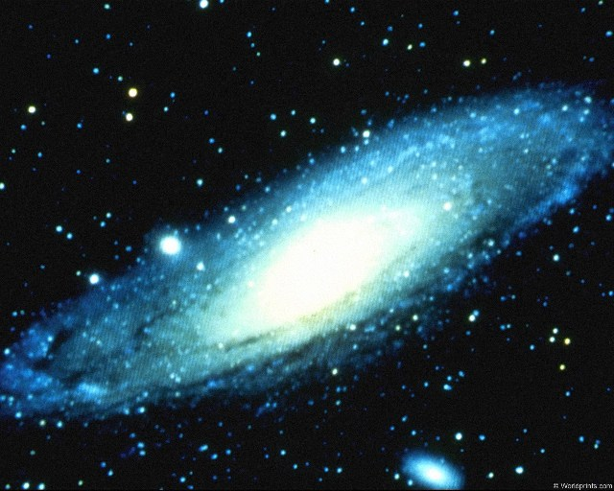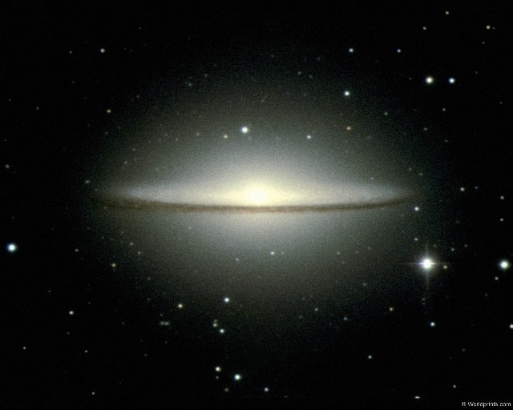

Галактика «Андромеда» Галактика «Сомбреро»
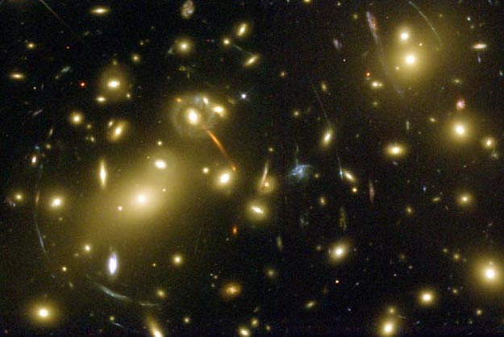
Выше этого масштаба, т.е. при его увеличении, такой упорядоченности не наблюдается – галактики в пространстве размещены хаотично, произвольно по отношению друг к другу, а Вселенная не имеет ни общей оси, ни общего центра, где «верх», где «низ» и т.п. – их определить просто невозможно.

Скопление галактик.

Для чего я это всё объясняю?

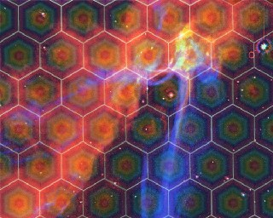
А для того, чтобы вы представили завораживающую по красоте и величественную по своим масштабам уплощенного объема сфероида галактики многоцветную картину сияния Многомерной Сетки Радуги Пяти материальных Пространств – Мертвой материи, Нашего, Желтого, Серого и Синего. Радуга многомерная – от гравитации пространства Мертвой материи, видимого света Нашего пространства, до сапионных излучений Синего пространства, пользуемые процессором нашего разума души, на которых идут информативные каналы Ноосферы.
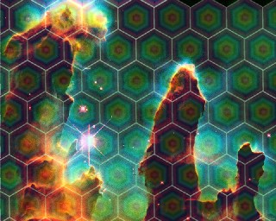
Пространство Мрака (Ада) не излучающее, играет роль энтропийного барьера между Серым, Синим пространствами и остальными, почему его излучения в Сетке нет. Эта Сетка имеет строение в виде пространственно-объемной волновой СОТОВОЙ структуры, заполняющей галактику. Сетка возникает как следствие пространственной дифракции и интерференции волновых полей излучений звезд всех этих пространств. Нужно учитывать, что эти излучения имеют свои особенности как по векторной направленности, линейному и частотному факторам, так и по своей скорости и взаимодействию с излучениями соседних пространств.
Потому Сетка получается объемная, что необычно для наших привычных представлений, да и трудно передать ее сияние обычными средствами изображения.

Это что-то наподобие сетки Хартмана, только здесь она формируется не на поверхности границы сред в замкнутой сфере, как в частном случае Хартмана, а одновременно во всех материальных пространствах галактики, во всем объеме ее уплощенного сфероида – везде, где проявляются силы полевого взаимодействия материи галактики.

В случае галактики источником излучений для формирования ее сетки является не ядро планеты, как у Хартмана, а множество звезд и звездных скоплений, как основы излучающей материальной структуры галактики. В каждой галактике есть своя такая сетка. Они все разные, как и все галактики, но при едином элементном составе и отличиях только по своему процентному содержанию и расположению излучающих объектов, почему имеют свои уникальные спектры излучений звезд и их сеток. Излучение Галактической Сетки влияет на биологию через антенные модули ДНК, в виде различных реакций организма, поэтому астрологический расчет имеет объективное значение для населения обитаемых планет при планировании жизни.
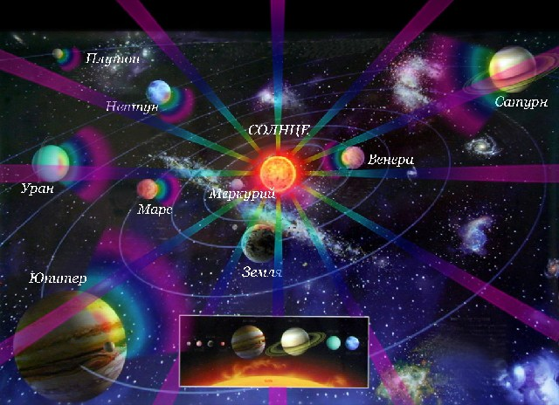
Почему? Рассмотрим на примере Земли.

Земля вращается вокруг собственной оси со скоростью один оборот за 24 часа/сутки. Ось вращения имеет наклон около 23 градусов к плоскости эклиптики, в которой планета обращается вокруг Солнца по эллипсоиду своей орбиты за 365,25 суток/год. Плоскости обращения остальных планет Солнечной системы близки к земной, хотя не совпадают ни с ней, ни друг с другом. Однако, оказывают взаимное полевое влияние – как гравитационное, так и волновое отраженным светом Солнца, создавая собственную уникальную Сетку Солнечной системы.
Сама Солнечная система обращается вокруг центра Галактики в плоскости своей собственной эллиптической орбиты, по которой движется со скоростью около 20 км/сек.

Разумеется, что в таком движении Солнечная система и Земля в ней пересекают Галактическую Сетку. Люди – «дети Света», ибо система энергетики и управления биологическими процессами их тел построена на принципах использования поляризованного излучения радуг двух пространств – Нашего и Желтого, да еще душа в теле человека точно по таким же принципам получает энергию радуг Синего и Серого пространств. Получается, что тело и душа в комплексе используют для своей жизни радуги всех пространств Вселенной, именно те излучения, что сообща формируют Сетки Галактического излучения и Сетку Солнечной системы, и эти внешние излучения имеют четко выраженные закономерные циклические изменения во времени. Сетка Солнечной системы имеет годовой цикл изменений, а Галактическая гораздо больше по периоду времени. И такие изменения внешнего волнового поля можно просчитывать и прогнозировать как существенные факторы внешнего волнового воздействия на человека, влияющие на его физическое состояние и социальное поведение.

Зададите себе вопрос – что является определяющим от излучения этой Сетки для биологического объекта (человека), находящегося на поверхности планеты?

Ответ очевиден: наиболее сильный сигнал. А такой сигнал может быть только наложенным (суммарным) Галактической Сетки и излучением от Солнца, ядра планеты в виде сетки Хартмана, смодулированный по Сетке системы и отражению (дифракции излучений Сетки и Солнца) от больших планет Солнечной системы и спутника Земли – Луны.
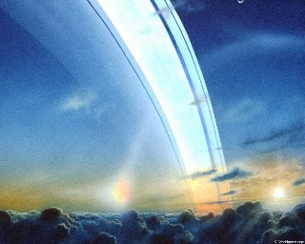
Такой сигнал прямо зависит как от географических координат объекта на поверхности планеты и астрономического времени года и суток относительно Галактической Сетки, так и от конкретного размещения на поверхности относительно сетки Хартмана.
Все эти сетки всегда работают только вместе, образуя обобщенную астрологическую сетку.

Так что, некий «галактический луч» астрологов есть заблуждение – здесь не луч, а закономерная в своей периодичности лучевая астрологическая сетка. Вот это важно.

Однако, люди считают, что если человек не знает час своего рождения, то знания закономерностей внешних волновых полей мало чем помогут.

Вроде правильно говорят, что «…нация вырождается, т.к. идет хаотичное зачатие без учета состояния и прогноза внешних полей...» Все верно. А при чем здесь час рождения?

Посмотрим. Нужно четко различать, что:

- – момент рождения является юридически значимым лишь с точки зрения признания правовой дееспособности субъекта как человека по «де факто» рождения.
Главной особенностью этого является факт прохождения плода из чрева матери по родовым каналам наружу и включения при этом легочного дыхания у младенца с его первым вздохом (криком). При энергетической активации легочного комплекса происходит включение антенного модуля «волновой канал» ребер тела для подключения души к физическому телу. Одновременно происходит активация чакр энергетического «лучевого креста» второй пары витонных контуров тела. Теперь душа может подключиться к телу младенца и начать автономную жизнь вместе с ним. С этой секунды плод человека стал одухотворенным, т.е. младенцем человека со всеми вытекающими юридическими последствиями на правовом поле;
- – душа может находиться около плода долгое время его развития, помогая плоду в развитии, но не подключаясь к нему, а используя для своего позиционирования в пространстве волновые контуры тела матери.
На момент рождения тело младенца уже сформировано, живет и получает энергию волновых полей по своему биологическому циклу развития, а формирование и рост тела начались еще раньше, с одной единственной материнской клетки с момента ее оплодотворения мужским семенем, т.е. с момента зачатия ребенка;
- – физическое тело человека есть лишь «инструмент» для жизни души в Нашем пространстве и на Земле, как планете уровня воспитания «детского сада» для душ.
Нужно понимать, что возможности души прямо зависят от возможностей тела, т.е. от наследственных факторов, записанных в программном блоке ДНК физического тела;
- – индивидуальная ДНК плода (человека) с набором наследственных признаков, характеризующих данного индивида и его программные физические параметры, синтезируется в женской яйцеклетке в момент ее оплодотворения (зачатия) из стабильного матричного блока генетической информации ДНК матери и блока изменений, вносимых с ДНК отца.
Полагаю, что нет нужды пояснять, что именно новая ДНК нового организма при своем рождении проходит своеобразную «настройку» лучевых антенн своих секторов, отпечатывая на себе внешнее волновое поле, в том числе, и астрологической сетки.
- – момент смерти человека как раз характеризуется обратным: – отключается антенный модуль легких, постепенно гаснет «лучевой крест» и душа отлетает от человека.
Это называется смерть физического тела человека, но не его души.

Но нас сейчас интересует Жизнь тела, потому предлагаю сделать небольшое отступление, чтобы убедиться, насколько точна настройка такой сетки, и какая разница между моментами зачатия и рождения. Просто посмотрим известные источники.

По материалам сайта http://ovulation.org.ua/oplodotvorenie/

Оплодотворение – слияние мужской половой клетки (сперматозоида) с женской (яйцом, яйцеклеткой), приводящее к образованию зиготы – нового одноклеточного организма. Биологический смысл оплодотворения состоит в объединении ядерного материала мужской и женской гамет, что приводит к объединению отцовских и материнских генов, восстановлению диплоидного набора хромосом, а также активации яйцеклетки, то есть стимуляции её к зародышевому развитию. Соединение яйцеклетки со сперматозоидом обычно происходит в воронкообразно расширенной части маточной трубы в течение первых 12 часов после овуляции.
Так по каким параметрам вычислить именно «этот» час? Не получится… можно только рассчитать благоприятный ПЕРИОД для зачатия, и не более. Идем дальше…
Семенная жидкость, попадая во влагалище женщины при половом сношении, обычно содержит от 60 до 150 млн. сперматозоидов, которые, благодаря движениям со скоростью 2-3 мм в минуту, постоянным волнообразным сокращениям матки и труб и щелочной среде, уже спустя 1-2 минуты после полового акта достигают матки, а через 2-3 часа – концевых отделов маточных труб, где обычно и происходит слияние с яйцеклеткой. Различают моноспермное (в яйцеклетку проникает один сперматозоид) и полиспермное (в яйцеклетку проникают два и более сперматозоидов, но с ядром яйцеклетки сливается только одно ядро сперматозоида) оплодотворение. Сохранению активности спермиев во время прохождения их в половых путях женщины способствует слабощелочная среда шеечного канала матки, заполненного слизистой пробкой. Во время оргазма при половом акте слизистая пробка из шеечного канала частично выталкивается, а затем вновь втягивается в него и тем самым способствует более быстрому попаданию сперматозоидов из влагалища (где в норме у здоровой женщины среда слабокислая) в более благоприятную среду шейки и полости матки. Прохождению сперматозоидов через слизистую пробку шеечного канала способствует и резко повышающаяся в дни овуляции проницаемость слизи. В остальные дни менструального цикла слизистая пробка имеет значительно меньшую проницаемость для сперматозоидов.
Многие сперматозоиды, находящиеся в половых путях женщины, могут сохранять способность к оплодотворению 48-72 часа (иногда даже до 4-5 суток). Овулировавшая яйцеклетка сохраняет жизнеспособность примерно 24 часа. Учитывая это, наиболее благоприятным временем для оплодотворения считается период разрыва созревшего фолликула с последующим рождением яйцеклетки, а также 2-3-й день после овуляции. Женщинам, применяющим физиологический метод контрацепции, следует помнить о том, что сроки овуляции могут колебаться, а жизнеспособность яйцеклетки и сперматозоидов может быть значительно больше. Вскоре после оплодотворения начинается дробление зиготы и образование зародыша.

А что дальше? Материалы сайта http://www.babyportal.ru/?cat=7
Как же происходит зарождение новой жизни? Вы помните, что после овуляции яйцеклетка попадает сначала в брюшную полость, а затем в маточную трубу, где и может произойти ее оплодотворение. Для того, чтобы это случилось, сперматозоиду необходимо проникнуть внутрь женской половой клетки, а это своего рода крепость. Чтобы взять ее, нужно разрушить оболочку яйцеклетки. Орудия сперматозоида — ферменты, расщепляющие вещества, из которых она построена. И, скажем прямо, это нелегкая работа, одному сперматозоиду с ней не справиться. Ее могут выполнить по крайней мере четыре мужские половые клетки. Однако, в полученную брешь проникает все же только одна из них, затем в оболочке яйцеклетки происходят сложные физико-химические изменения, и она становится неприступной для других сперматозоидов. После оплодотворения в клетке сначала находятся два ядра — яйцеклетки и сперматозоида, но, двигаясь навстречу друг другу, они наконец сливаются: образуется одноклеточный зародыш — зигота с нормальным для человека кариотипом из 46 хромосом.
С момента оплодотворения яйцеклетки начинается первый из трех периодов внутриутробного развития человека. Этот период называют бластогенезом (греч. blаstos — росток, зародыш). Он длится 15 суток.
Подгоняемый бахромками, которыми изнутри покрыта фаллопиева труба, увлекаемый током жидкости в ней, зародыш медленно приближается к матке. Через 30 часов после оплодотворения совершается первое деление (дробление) зиготы. Затем происходит по одному делению в сутки…
Что же это означает?
Зигота ничего не ждет, ни мгновения – при оплодотворении новая ДНК ребенка получается не мгновенно, - необходимо время, чтобы сложить ПЕРВУЮ ДНК НОВОГО ЧЕЛОВЕКА из ДНК матрицы матери и ДНК отца.
С какой скоростью это происходит?
Ранее мы подсчитали, что в 1 миллиметре длины клеточной ДНК можно уложить 10.000.000/3,4 = 2 миллиона 941 тысячу 176 пар оснований. Длина ДНК клетки человека около 1700 мм, или 2.941.176 х 1700 = 4.999.999.200, т.е. около 5,0 миллиардов пар оснований!
В минуте 60 сек., час = 60 минут, а сутки 60х60х24 = 86.400 сек.

Если на первое деление уходит 30 часов, а на последующие по 24 часа, то на сложение первой ДНК для последующего копирования делением отводится всего 6 (шесть) часов, т.е. 60х60х6=21.600 сек.
За 1 секунду нужно сложить 4.999.999.200 /21.600 = 2.314.812 пар оснований, т.е. частота синтеза ДНК около 2.315 килогерц (кГц)! А это уже диапазон средних радиоволн (300-3.000 кГц). Только после того, как ДНК полностью готова, можно приступать к ее тиражированию в новых клетках делением.

Мало того, что новую ДНК сначала быстренько сложили, но при последующих делениях ей еще необходимо запоминать угол установки каждой пары оснований и их спектр по функции внешнего поля. Потому там и время синтеза ДНК другое, вчетверо более растянутое: - при последующих делениях за 1 секунду нужно сложить 4.999.999.200 /86.400 = 578.703 пар оснований, т.е. частота синтеза ДНК около 579 килогерц (кГц). Это тоже диапазон средних радиоволн.
И спешить здесь уже нельзя, поскольку именно по этому спектральному полю светового сигнала затем будет проводиться резонансная настройка каждой клетки, каждого нового органа и системы энергетических чакр тельца ребенка по ходу его роста из первой клетки и последующего развития.
Это очень и очень важное свойство, изначально запрограммированное в логике ДНК человека, – закладка важнейших «стартовых» и адаптационных параметров жизни нового организма. Суточный период процесса формирования первой ДНК и последующего тиражирования позволяет ей как бы «сканировать» окружающее волновое поле пространства за полный оборот планеты вокруг своей оси, записывая частотную формулу его радуги в виде программных потенциалов сигналов π-электронных облаков σπ-связей в системе управления поворотом молекулярных зеркал ароматических углеводородов в структуре самой ДНК и всего аминокислотного комплекса. Записывается не волновое поле в отдельный момент времени, а его усредненное значение за ПЕРИОД. Таким способом достигается максимальная приспособляемость организма к внешним волновым полям и его высокая адаптационная способность для выживания в любых условиях, широтных и климатических зонах планеты.
Как долго длится этот период процесса волновой настройки программного комплекса ДНК?
…К 4-м суткам, когда зародыш достигает матки, он представляет собой комочек из 8–12 клеток. Следующие 3 суток зародыш плавает в жидкости, омывающей слизистую оболочку матки. Здесь клетки дробятся быстрее, и к середине 6-х суток зародыш состоит из более чем сотни клеток. На этой стадии его называют морулой. На ее поверхности клетки делятся быстрее и выглядят более светлыми. Они образуют оболочку — трофобласт. Более темные крупные клетки, расположенные под светлыми, формируют зародышевый узелок — эмбриобласт.
К тому моменту, когда зародыш попадает в матку, она подготовлена к его приему. Под влиянием гормона желтого тела прогестерона ее слизистая оболочка утолщается в 3–4 раза, набухает, становится рыхлой. В ней развивается много дополнительных кровеносных сосудов, разрастаются железы.
К 7-м суткам после оплодотворения зародыш снова меняет свою структуру. Теперь это уже не гроздь клеток, а пузырек — бластоциста. Трофобласт образует его поверхность, а эмбриобласт смещается с центра полости пузырька в сторону. Зародыш готов к внедрению в слизистую оболочку матки, или имплантации. Его поверхностные клетки начинают выделять ферменты, которые разрушают слизистую. На трофобласте возникают выросты, они быстро увеличиваются и прорастают в ткани матки. Разрушаются кровеносные сосуды, и зародыш погружается в излившуюся кровь. Теперь это та среда, из которой он будет черпать питательные вещества и кислород до тех пор, пока не сформируется плацента. На имплантацию зародышу требуется 40 часов.
В следующие несколько дней в зародыше образуются два пузырька — желточный и амниотический (из него в дальнейшем разовьется околоплодный пузырь). В месте их соприкосновения возникает двухслойный зародышевый щиток. “Крыша” желточного пузырька — нижний его слой (энтодерма), а “дно” амниотического — верхний (эктодерма). К концу 2-й недели задняя часть эмбриона утолщается — в ней начинают закладываться осевые органы.
С 16-го дня начинается второй, или собственно эмбриональный, период внутриутробного развития ребенка, который заканчивается к 13-й неделе. Изменения в зародыше нарастают лавинообразно, но следуя четкому плану. Вот краткая хронология событий.
В течение 3-й недели между экто- и энтодермой образуется еще один слой — мезодерма. Эти три зародышевых листка — эктодерма, мезодерма и энтодерма — в дальнейшем дадут начало эмбриональным зачаткам, из которых разовьются все ткани и органы ребенка. К концу недели в эктодерме видна нервная трубка, а ниже, в мезодерме,— спинная струна. Одновременно закладывается сердечная трубка, формируется стебелек — тяж, соединяющий зародыш с ворсинками хориона — зародышевой оболочки, образовавшейся из трофобласта. Через брюшной стебелек проходят пупочные сосуды…
Очевидно, что границей периода процесса волновой настройки программного комплекса ДНК может быть только начало формирования систем управления телом, т.е. нервной и лимфатической систем, волоконно-оптической системы Кенрак управления биопроцессами тела, чакр и волновых контуров. Если ДНК настроена – можно начинать строить тело с систем его управления. Такова логика, – именно так, а не иначе.
И этой границей является три недели – 21 день + 1 день первой клетки = 22 дня. Как раз совпадает с периодом активности женской яйцеклетки, когда она еще может оплодотворяться. За неделю до конца менструального цикла это уже невозможно – яйцеклетка старая и готовится к отмиранию и замене на новую. Всё вместе – 28 дней как раз и составляют менструальный цикл женщины, равный лунному циклу.
Здесь берут начало и биоритмы человека: – физический 22 дня; эмоциональный (психический) 27 дней; интеллектуальный 32 дня; интуиция – 37 дней… А есть еще сезонные и годовые ритмы…
На 4-й неделе закладываются многие органы и ткани зародыша: первичная кишка, зачатки почек, костей и хрящей осевого скелета, поперечно-полосатой мускулатуры и кожных покровов, ушей, глаз, щитовидной железы, глотки, печени. Усложняется строение сердца и нервной трубки, особенно ее передней части — будущего головного мозга.
На 5-й неделе длина зародыша составляет 7,5 мм. В возрасте 31–32 суток появляются зачатки рук, подобные плавникам. Закладывается поперечная перегородка сердца. В это время с помощью ультразвукового исследования можно ясно видеть сокращения сердца. Это означает, что у зародыша уже есть система кровообращения. Развиваются органы зрения и слуха, формируются органы обоняния, зачатки языка, легких, поджелудочной железы. Почечные каналы достигают клоаки, а зачатки мочеточников — задней почки. Возникают половые бугорки.
Шестая неделя знаменуется началом кроветворения в печени. К 40-му дню появляются зачатки ног.
В течение 7-й недели закладываются веки, пальцы рук, а потом и ног. Заканчивается образование межжелудочковой перегородки сердца. Отчетливо выражены семенники и яичники.
В конце 8-й недели у эмбриона длиной 3–3,5 см уже отчетливо видны голова, туловище, зачатки конечностей, глаз, носа и рта. По микроскопическому строению половой железы можно определить, кто родится — мальчик или девочка. Зародыш находится в амниотическом пузыре, наполненном околоплодными водами.
На 3-м месяце у зародыша хорошо различима кора больших полушарий головного мозга. К 12-й неделе формируется кроветворение в костном мозге, в крови появляются лейкоциты, а к концу этой недели — и гемоглобин, как у взрослого человека, происходит становление групповых систем крови.
С 13-й недели начинается третий, или фетальный (плодный), период внутриутробного развития ребенка.
На 14-й неделе плод уже двигается, но мать этих движений пока не замечает. В 16 недель масса плода составляет примерно 120 г, а его длина — 16 см. Личико у него почти сформировано, кожа тонкая, но подкожно-жировой клетчатки еще нет. Поскольку в этот период интенсивно развивается мышечная система, двигательная активность плода нарастает. Отмечаются слабые дыхательные движения. Установлено также, что плод в возрасте 16,5 недели, если дотрагиваться до его губ, открывает и закрывает рот, у 18-недельного плода в ответ на раздражение языка наблюдаются начальные сосательные движения. В течение 21–24-й недель сосательная реакция полностью формируется. Шевеление ребенка женщина впервые чувствует между 16-й и 20-й неделями. К концу 5-го месяца беременности можно насчитать уже 200 движений плода в сутки. Его длина в это время достигает 25 см, а масса — 300 г. Врач уже может прослушать биение сердца ребенка. Кожа плода, начиная с головы и лица, покрывается тончайшими волосками (пушок). В кишечнике формируется меконий (первородный кал). Начинается образование подкожно-жировой клетчатки.
В конце 24-й недели длина плода уже около 30 см, а его масса — приблизительно 700 г. Внутренние органы его сформированы настолько, что в случае преждевременных родов такой ребенок может жить и развиваться в специальных условиях.
В конце 28-й недели беременности длина плода достигает 35 см, а масса 1000 г. Все его тело покрыто пушком, хрящи ушных раковин очень мягкие, ногти не достигают кончиков пальцев. Кожа плода начинает покрываться специальной родовой смазкой, защищающей ее от размокания (мацерация) и облегчающей прохождение плода по родовым путям. Он становится очень активен, и мать ощущает его движения постоянно, так как он пока свободно перемещается в плодном пузыре. Положение ребенка еще неустойчиво, голова обычно направлена вверх.
К концу 32-й недели плод имеет длину около 40 см, а массу — 1600 г, в возрасте 38 недель — около 45 см и 2500 г.
К 40-й неделе плод вполне готов к существованию вне материнского организма. Длина его тела в среднем 50–51 см, масса — 3200–3400 г. Теперь ребенок, как правило, располагается головой вниз. Положение его становится устойчивым, так как из-за больших размеров он не может свободно перемещаться в чреве матери.
Вот видите, – человечек маленький, а уже сформирован для самостоятельной жизни. Так при чем здесь дата его рождения? Настройка его ДНК и всех систем физического тела по волновому полю окружающего пространства по звездной и земной сеткам закончена еще за 8 (восемь) месяцев ДО рождения. И эта настройка была не одномоментной, а растянута более чем в 3-недельном периоде.
Так что только обобщенные астрологические оценки для групп людей по знакам Зодиака имеют хоть какую-то достоверность, а остальное – бред.

Полагаю, что только нужно посмотреть общие методики земной астрологии, понять их принципы – и достаточно. Далее в этой тематике необходимо быть готовыми к пониманию информации Высших, тем более, что Земля ОБЯЗАТЕЛЬНО будет переведена к другому солнцу. Там придется создавать астрологию заново, и с помощью Высших. Главной целью Новой астрологии будет не гадание и предсказания, а создание механизма правильного планирования жизни и развития Семьи, вплоть до дней зачатия и проч.

Итак, нам сейчас важно понять основные принципы системы – как оказывает влияние спектр Сетки на тело человека, его физиологию и эмоциональное состояние?

Принцип воздействия полей внешнего излучения (света) на человека.

Биологические процессы человека описаны в медицинской литературе и ресурсах Интернет достаточно полно. Общая схема – всеми процессами управляет ДНК, в том числе и использованием пищи как второго источника энергии и «строительного материала» тела через синтез РНК, белков, жиров, углеводов, аминокислот и гормонов при участии АТФ.
Основной источник энергии – свет. Второстепенный – пища, идущая как "строительный материал" тела и на создание "энергоаккумулятора" в виде запаса белков и жиров.

Энергия света поступает постоянно на определенном уровне мощности волнового поля, но если требуется энергоимпульс гораздо более мощный, то расходуется емкость биологического энергоаккумулятора тела. В экстренных ситуациях энергокризиса организм стремится освободить желудок от пищи – нельзя тратить энергию на ее переваривание; однако от жиров и белков он не освобождается, а начинает их тратить, расщепляя химически и высвобождая запасенную энергию молекулярных связей.

Таким образом, белки и жиры используются как биологический аккумулятор энергии, а гормоны влияют на поведение человека. Вот один из источников: http://www.fizhim.ru/student/files/biology/biolections/lection05.html?xsl:print=1

«…Белки в организме также являются источником энергии. Они содержатся главным образом в мышцах, и их количество составляет в организме здорового человека массой 70 кг около 6000 г, что соответствует 24 000 ккал. Циркуляция их в крови в виде аминокислот незначительна и составляет всего 6 г, или 24 ккал. Белки – необходимый компонент любой ткани организма – поступают в организм с пищей и в желудочно-кишечном тракте после воздействия на них ферментов (пепсина, трипсина) гидролизуются до небольших пептидов и аминокислот, которые затем всасываются в кровь и лимфу. В организме человека для синтеза пуринов, пиримидинов, порфиринов используются только аминокислоты, поэтому все поступающие с пищей белки должны быть диссоциированы в различных ферментативных реакциях до отдельных аминокислот.

Синтез белка – сложный процесс, происходящий постоянно. Информация о структуре любого белка данного организма хранится в хромосомах в виде генетического кода. При поступлении сигнала о необходимости синтеза определенного белка с участка ДНК, на котором закодирована структура данного белка, при участии фермента РНК-полимеразы начинает образовываться мРНК. Процесс образования мРНК называется "транскрипция". Если молекула ДНК относительно стабильна, то период полураспада мРНК составляет 2-80 ч (время, необходимое для синтеза белка).

Образовавшаяся мРНК покидает ядро и направляется к рибосомам, где и осуществляется синтез белка. На рибосомах локализуются рибосомальная РНК (рРНК) и транспортная РНК (тРНК), которые вместе участвуют в процессе считывания информации, заложенной в мРНК, и "сборки" нового белка. Обычно рРНК и метионил-тРНК присоединяются к специальной точке мРНК, и с этого момента начинается их движение вдоль молекулы мРНК, во время которого "считываются" триплетные кодоны и начинается "сборка" полипептидной цепи нового белка.
Гормоны влияют на скорость синтеза белка несколькими путями: повышением или снижением активности ферментов, участвующих в процессе "сборки" белковой молекулы, изменением транспорта аминокислот, необходимых для синтеза белка, повышением активности и скорости образования рибосом, осуществляющих синтез белка, повышением скорости начала образования полисом, повышением активности РНК-полимеразы и скорости образования мРНК…

…Эндокринология (от греч. endon – внутри, krino – отделять, logos – учение) – наука, изучающая развитие, строение и функции желез внутренней секреции, а также биосинтез, механизм действия и обмен гормонов в организме, секрецию этих гормонов в норме и при нарушении функции эндокринных желез, а также возникающие при этом эндокринные заболевания. Таким образом, эндокринология является комплексной наукой, включающей морфологию, физиологию и патофизиологию, химию, биохимию, иммунохимию гормонов, генетику и иммуногенетику, молекулярную биологию, получение гормонов и их аналогов и применение их не только при эндокринных, но и при других заболеваниях. В настоящее время практически нет клинических дисциплин, которые не использовали бы прямо или косвенно данные, полученные в области эндокринологии.

Эндокринная, а по современным данным – нейроэндокринная система – регулирует и координирует деятельность всех органов и систем, обеспечивая адаптацию организма к постоянно меняющимся факторам внешней и внутренней среды, результатом чего является сохранение гомеостаза, который, как известно, необходим для поддержания нормальной жизнедеятельности организма. Эндокринная система представлена железами внутренней секреции, ответственными за образование и высвобождение в кровь различных гормонов. Железы внутренней секреции, или эндокринные железы, подразделяются на классические (гипофиз, щитовидная и околощитовидные железы, островковый аппарат поджелудочной железы, корковое и мозговое вещество надпочечников, яички, яичники, эпифиз) и неклассические (вилочковая железа, сердце, печень, почки, ЦНС, плацента, кожа, желудочно-кишечный тракт).

Железы внутренней секреции продуцируют и выделяют в кровь гормоны (от греч. harmao – привожу в движение), которые влияют на обмен веществ, изменяя функцию всего организма или отдельных органов и систем. Если сердечно-сосудистая, дыхательная, выделительная и другие системы организма обеспечивают определенные, строго специализированные специфические функции, то основная задача эндокринной системы заключается в координации деятельности органов и перечисленных систем. Эту функцию эндокринная система выполняет в тесном взаимодействии с центральной нервной системой (ЦНС) и иммунной системой, поэтому правильнее говорить о нейро-эндокринно-иммунной регуляции, о нейро-эндокринно-иммунной системе в организме…

…Вегеативная нервная система – автономная нервная система (systema nervosum autonomicum), часть нервной системы, регулирующая деятельность органов кровообращения, дыхания, пищеварения, выделения, размножения, а также обмен веществ и рост; играет ведущую роль в поддержании постоянства внутренней среды организма и в приспособительных реакциях всех позвоночных, кроме круглоротых.

При эмоциональных состояниях под влиянием вегетативной нервной системы происходит возбуждение некоторых желез внутренней секреции, сопровождающееся интенсивным выделением адреналина, гормонов гипофиза и щитовидной железы. В целом вегетативная нервная система оказывает на органы тройное действие: пусковое, характеризующееся возбуждением органа, функционирующего не всё время (например, секреция потовых желез); корригирующее (направляющее), что проявляется в усилении или ослаблении деятельности органа, обладающего автоматизмом (работа сердца, перистальтика кишок), и адаптационно-трофическое, заключающееся в регуляции обмена веществ.

"Биологическая роль эндокринной системы тесно связана с ролью нервной системы; эти две системы взаимно координируют функцию других (нередко разделённых значительным расстоянием) органов и органных систем. Отличительной чертой эндокринной системы является то, что она осуществляет своё влияние посредством ряда веществ – гормонов. Химически гормоны представляют собой разнородную группу; многообразие представленных ими веществ включает стероиды, производные аминокислот, пептиды и белки. Их общей особенностью служит то, что они вырабатываются в специальных органах – эндокринных железах (железах без выводных протоков) или в компактных группах клеток, например в островковых клетках поджелудочной железы, интерстициальных клетках Лейдига в семенниках и клеточных группах слизистой оболочки двенадцатиперстной кишки (секретин) и в гипоталамусе (АДГ, окситоцин, и т.д.) – и переносятся кровью к более или менее отдалённым органам. Они оказывают на эти органы-мишени специфическое действие, которое, как правило, не способны воспроизвести другие вещества"…

…В рамках теории дифференциальных эмоций, базисным эмоциям даны следующие характеристики:
1. Интерес – волнение – наиболее частая положительная эмоция, мотивирующая обучение, развитие навыков и умений, творческие стремления.
2. Радость – мотивирует созидание, творчество, это постоянно желаемая эмоция.
3. Удивление – эмоция, способствующая освобождению нервной системы от предыдущей эмоции и направляющая внимание на объект, вызвавший удивления, мотивирует познавательные процессы.
4. Горе – страдание – эмоция, связанная с чувством одиночества, отсутствием контактов с людьми и жалостью к себе, снижает энергетический потенциал человека.
5. Гнев – эмоция, связанная с агрессией, вызывает ощущение силы, чувства храбрости или уверенности в себе.
6. Отвращение – эмоция, которая часто возникает вместе с гневом, но обладает собственными мотивационными признаками и субъективно переживающаяся иначе.
7. Презрение – сопутствует гневу или отвращению, или проявляется вместе с ними. (гнев, отвращение и презрение называется «враждебной триадой»).
8. Страх – эмоция, которая вызывается за счет непрерывной стимуляции, сигнализирующей о реальной или воображаемой опасности; за исключением случаев, когда страх «парализует», эта эмоция мобилизует энергию.
9. Стыд – мотивирует желание спрятаться, исчезнуть; может способствовать возникновению чувства бездарности; часто способствует сохранению самоуважения.
10. Вина – эмоция, возникающая при нарушениях морального, этического или религиозного характера в ситуациях, когда субъект чувствует личную ответственность…»
Полевые излучения низкой частоты формируют гормоны низменного поведения и наоборот. Прямая зависимость.
…Еще в 60-е годы ХХ века Солнечная система и Земля в ней в своем галактическом движении вошли в полосу водородных струй созвездия Геркулеса, отличающиеся большей плотностью межзвездной среды по водороду. Возник эффект термодинамического нагрева системы с передачей энергии излучениями на водородной частоте. На Земле избыточную энергию аккумулирует вода океанов, что уже привело к нарушению равновесного состояния климата планеты, выразившиеся в очень быстром изменении в сторону потепления. Тают арктические льды, участились разрушительные тайфуны, ураганы и торнадо в средних широтах.
Изменения частотного поля излучений в высокую сторону негативно сказываются и на человеке, поскольку резерв пластичности практически уже исчерпан, а произвольные эволюционные изменения биологической структуры тела невозможны, ибо ведут к печальным последствиям. Перспективы безрадостные – уровень избыточной энергетики все повышается, и Земле двигаться в этих струях еще около 1000 лет. Нужно что-то делать, иначе человечество обречено на гибель. И сделать это могут только Те, Кто создавал человека – Высшие от Создателя.
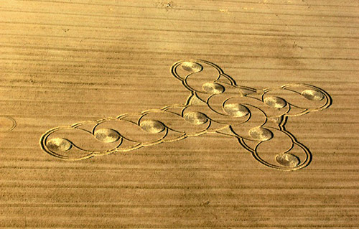
Высшие давно у Земли, но только 15 августа 2008 года наконец-то появилось первое сообщение по теме серьезных изменений энергетической структуры человека. Это пиктограмма на поле в Англии Etchilhampton Hill, nr Devizes, Wiltshire. http://www.cropcircleconnector.com/2008/Etchilhampton/Etchilhampton2008a.html
Здесь показана новая 11-чакровая энергосистема тела человека взамен прежней 9-чакровой.

Эта необходимость объективно возникла в связи с тем, что жизнь нашей планеты Земля в процессе эволюционного развития переходит на совершенно другой качественный уровень, и современному человеку, хочет он этого или нет, необходима такая перестройка для дальнейшей жизни в совершенно новых для нас условиях.
Чем же плоха была старая энергетическая система и чем отличается она от 11-чакровой? Главной целью такой перестройки было и есть – дать возможность далее существовать человеку, во все повышающемся частотном поле нашей Земли. Человек является неотъемлемой частью Планеты Земля, а это значит, что его энергосистема или настройка органов его тела, кратна или подобна настройкам параметров Земли, так, как мы существуем в одном пространстве, по одним и тем же энергетическим законам. И все изменения, которые, происходят в нашем пространстве, в первую очередь касаются нас с вами.
Что дает чакровая перестройка человеку, и в чем она заключается? Она уравновешивает энергетическую систему, делает ее более сбалансированной и высокочастотной. То есть низкочастотная энергетика уступает место более высокой, и все органы, работавшие на тактовых ритмах низких частот, проходят постепенную смену собственных биоритмов под воздействием повышающихся частот Внешнего поля Земли. Это нужно знать.
С другой стороны, необходимо знать: как, используя всего лишь энергетику души, можно избавиться от тех же самых привычек, комплексов и программ, разрушающих здоровье и жизнь человека. Человек наблюдательный видит, что несчастные случаи и другие предупреждающие симптомы иногда повторяются. Это говорит о том, что человек не осознал и не решил очередную задачу жизни, на которых воспитывается наша Душа. Основным заблуждением такого человека является поиск виновных в своих неудачах в своем окружении. И такой поиск обычно бывает успешным. И найдя виновника своих бед, человек вовсе не распутывает «узлы судьбы» или, как мы говорим, «кармические долги», которые являются наследственными признаками, и которые нам по жизни необходимо либо исправлять, либо культивировать. Что же на самом деле кроется за понятием распутывания узлов? Всё те же биохимические процессы физического тела человека, его системы управления. Вся информация о работе системы нашего организма строго фиксируется в системе нуклидов, в клетке, отвечающей за порядок происходящих процессов и их исполнение – в клетке ДНК. Если каким-то образом начинает периодически отслеживаться сбой в системе, то организм мгновенно реагирует на эти новые изменения. От сигнала боли до повышения температуры, мобилизуя процесс восстановления единственно правильного режима работы. В результате предпринятых действий неверная информация не фиксируется в клетке ДНК – опасность миновала. Клетка готова к прежнему, здоровому режиму работы. Это если мы говорим о физическом недомогании.
Существуют еще как душевные, так и нравственные недомогания. Принцип возникновения сбоев подобен физическим, но вот команда, отдаваемая клеткой ДНК о происходящем сбое и энергетика, в большей степени участвующая в процессе реабилитации, является энергетикой Души и Cерого пространства, элементарной частицей которого является сапион (sapiens – разумный).

С чего начинаются нравственные недомогания или болезни Души? В большинстве случаев, также со сбоя в процессе управления, который в этом случае может выглядеть как неблаговидный поступок, или же эмоциональный взрыв, повлекший за собой негативные действия. В этом случае отменять или фиксировать сбой в информационной ячейке ДНК должен сам человек, задействовав для ликвидации сбоя в системе свой разум и Душу. Все чувства, желания и фантазии, поступки и эмоции, строго фиксируются на ленте событий жизни, или «спирали времени», в клетке ДНК. Какую роль в этом процессе играет совесть? Совместно с вестью - знанием, так переводится это слово. Можно сказать, эта «Книга мудрости», заключенная в самом человеке, ежесекундно неустанно стоит на страже соблюдения Законов Космоса, для продолжения жизни во Вселенной. Без соблюдения этих правил дальнейшая жизнь Души, вне тела или в других условиях существования, просто невозможна. Это наш неустанный помощник, компас, ведущий нас по жизни – независимо от того, докопались ли мы до понимания, для чего мы живем и как нам следует жить, или еще находимся в поиске. Рано или поздно, человек задумывается над этим. И чаще всего причиной тому является стрессовое событие его жизни. Это событие – четко спланированный узелок причинно-следственной связи, который возникает по мере необходимости и именно при сбое в энергосистеме человека, если причиной такого сбоя является физиологический процесс, проявленный в поступке или эмоции, либо слабая энергетика души.

Обычно человек несведущий остается глух и слеп к таким вот предупреждениям свыше, принимая их за несправедливое к себе отношение друзей, врагов и просто прохожих. Меры не принимаются, сбои фиксируются на информационную ленту ДНК, и в характере человека начинают формироваться прогрессирующие «энергетические опухоли». Единственный способ исправить ситуацию и нормализовать энергетику, здоровье и жизненную ситуацию – это поняв, что с нами происходит, менять привычки, черты характера, а нередко и сам образ жизни. Честность и порядочность должны быть неотъемлемыми качествами человека новой расы. Гордыня, высокомерие, жажда власти и денег, жестокость и ложь – это только видимая часть человеческих пороков, которые мы сами и породили, идя на поводу необузданности наших желаний и невежества. Человек, отягощенный всеми этими плодами эмоциональной и гормональной деятельности, не сможет жить в новых условиях и новых энергиях. Вот для чего требуется перестроить нашу энергетическую систему.

В конце первой - начале второй декады сентября 2008 года Высшие передали мне Послание в виде 11 информативных блоков из 35 многоцветных рисунков-пиктограмм. Послание предназначено для ВСЕХ людей, поскольку касается именно перестройки энергетической чакровой системы человека. Поэтому здесь нужен не просто «перевод» символов пиктограмм на понятный нам язык, а ПОНИМАНИЕ СУТИ ПИКТОГРАММ КАЖДЫМ ИЗ НАС.

В присланных пиктограммах, что были опубликованы на моем сайте 19 сентября 2008 года для самостоятельного изучения всеми людьми, есть характерная особенность. В обозначениях чакр Высшие использовали древние руны Даарийского Круголета Числобога (Древнего Славяно-Арийского Календаря) – http://vo-lad-i-mir.narod.ru/Kalendar.htm

Только теперь стала понятной скрытая суть Древнего Славяно-Арийского Календаря – это не просто обычный календарь, а ПЕРИОДИЧЕСКАЯ ВО ВРЕМЕНИ СИСТЕМА ДВИЖЕНИЯ ЗЕМЛИ ПО СПЕКТРАЛЬНОЙ ГАЛАКТИЧЕСКОЙ СЕТКЕ ИЗЛУЧЕНИЙ И СЕТКЕ ИЗЛУЧЕНИЙ СОЛНЦА.

Задайте себе вопрос: как скрыть очень значимое для человека так, чтобы не потерялось во времени тысячелетий, и постоянно было в применении? Ответ – положить на самое видное место, сделав ежедневно необходимым. Самое лучшее в подобном случае – КАЛЕНДАРЬ. Вот так и сделали… И даже несмотря на гонения и злоумышленное лихоимство царя-иудея Петра Первого против многотысячелетних ценностей славянской культуры, эта важнейшая для человека СИСТЕМА дошла до нас.

Чтобы понять Послание Высших, касающееся каждого из нас, мы прежде всего должны понять эту СИСТЕМУ и каждый ее знак, перевести их на даты современного календаря. Поэтому сначала изучим Строение Даарийского Круголета Числобога.

Глава 6. Руны и даты Даарийского Круголета Числобога (Древнего Славяно-Арийского Календаря).
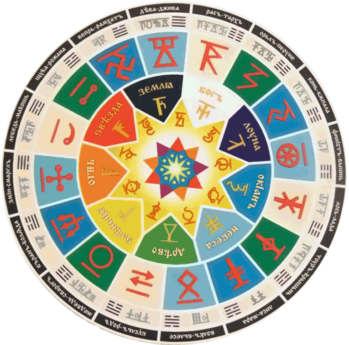
Даарийский Календарь является условным отображением излучения Галактической Сетки трех пространств, периодически меняющегося по ходу движения Земли.

Всё было устроено для человека и под человека – Человек Света и Космос – вот главная суть Славяно-Арийского Календаря.

Обычные сутки у Славяно-Арийцев начинались в 18 часов вечера, были разбиты на шестнадцать частей, и заканчивались в 18 часов следующего дня.

Неделя состояла из 9 дней (количество чакр человека), месяц состоял из 40-41 дня, и в году было 9 месяцев, т.е. так же по числу чакр.

Далее шел Круг Лет, который включал в себя 16 лет, а каждое шестнадцатое лето было священным.

Почему Круг Лет у славяно-ариев, как и арийские сутки из 16 часов, состоит из 16 лет?

Привычные нам ныне сутки состоят из 24 часов, что является отражением видимого перемещения Солнца в зодиакальных созвездиях и кратно их числу.

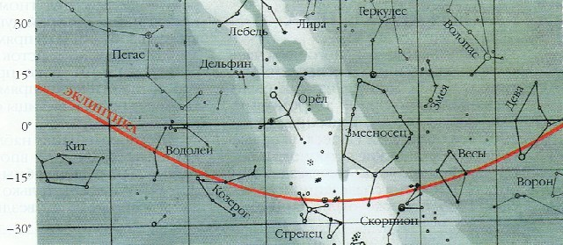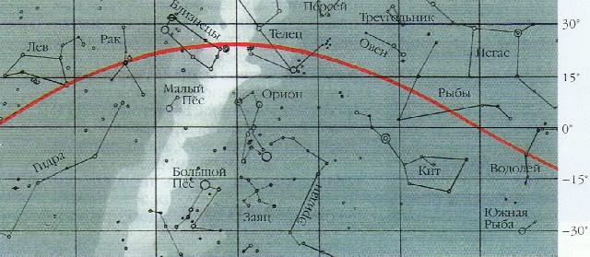

Арии жили и живут в Северном полушарии Земли, где на небе 16 главных созвездий – 4 больших созвездия на небе постоянно, и днем и ночью, являясь в северных широтах незаходящими за горизонт – Большая и Малая медведица, Кассиопея и Цефей. А 12 созвездий зодиакальные, расположены в плоскости эклиптики и появляются из-за горизонта лишь периодически. Все эти северные созвездия – излучающие, и льют свет своего спектра. Так что получается – свет незаходящих созвездий не учитывать??? Чепуха будет…
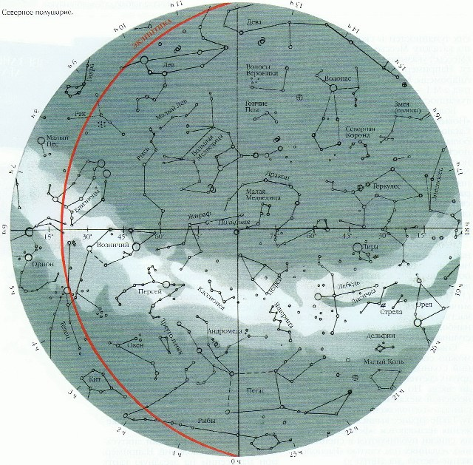
А у Ариев именно эти Северные незаходящие созвездия основные, оказывающие постоянное влияние на человека, почему и священные, а зодиакальные – лишь второстепенные. Вот как описывают звездную карту Северного неба древние славяно-арийские источники:
Незаходящие
созвездия
«…Рунические Летописи… говорят, что наше Ярило-Солнце находится в галактической структуре Звёздной Системы Свати (нет аналогов в современных созвездиях), именуемой также Перунов Путь или Небесный Ирий. Свати представлена в виде левосторонней свастики. В нижней части одного из свастичных рукавов Свати располагается наше Ярило-Солнце. Оно является Трисветлым, т.к. освещает три Мира: Явь, Навь и Правь (спектр излучений звезд трех пространств). Ярило-Солнце входит в состав созвездия Богини Зимун (Небесная Корова или, по-современному, Малая Медведица) и является восьмой звездой.
Также в Свастичном рукаве галактики находится солнечная система Дажьбог - Солнца (совр. название: Бета - Льва). Его называют Яровеликим Златым Солнцем, оно более яркое по излучению светового потока, по размеру и массе, чем Ярило-Солнце. Вокруг Златого Солнца вращается Ингард-Земля, период обращения составляет 576 суток. Ингард-Земля имеет две луны: Большая Луна с периодом обращения 36 дней, и Малая Луна – 9 дней. Система Златого Солнца находится в Чертоге Расы на Сварожьем Круге (один из Славяно-Арийских знаков зодиака). В Системе Златого Солнца, на Ингард-Земле, существует биологическая жизнь, схожая с жизнью на Мидгард-Земле. Эта земля является Прародиной многих Славяно - Арийских Родов…»
«…В центре Сварги явлен Чертог Огня – Стожары (Светожары) – сама Кузня Сварога, Исток всего Сущего. Сие – вершина Мирового Древа, Мер-горы, место соприкосновения нашего мира со Сверхмиром, в коем сущий Сам Всевышний Род. В Стожарах Гой Рода – Ост Всемирья – пронзает Мировое Яйцо нашей Вселенной, зачиная Коловращение Сварги. Сии Стожары – суть Звезда Севера, которую ныне называют Полярной, а Пращуры наши нарекали Седавой, Сяд-звездой. У Седавы явлены звёздные образы Сварога и Лады в облике человечьем – Созвездия, ныне именуемые Цефеем и Кассиопеей. Сварог и Лада посолонь ходят у Древа Миров, кое обвивают Страж его – Велес в обличье Огненного Змея (созвездие Дракона). Рядом также видно созвездие, которые иные именуют Медведицей, другие – Коровой, а третьи – Оленем. Сие стражи Ирийские – Велес и Дажьбог. В самом центре Стожар Сварожих есмь образ огненный Ковша (Малой Медведицы). Сей Ковш забросил на небо Велес, а потом – Крышень…»
Наиболее полно волновая обстановка света Северного полушария должна учитывать не 12 зодиакальных созвездий, как у южан, а 16 созвездий неба, или «чертогов», как их именовали Арии.
Поэтому система из 12 зодиакальных созвездий для Ариев является неполной и чуждой, а значима только для южных народов.

Потом у Ариев шел Круг Жизни, состоящий из 16 × 9 = 144 лет.

Далее – Сварожий круг (сутки Сварога) состоял из 180 Кругов Жизни – 144 × 180 = 25920 лет.

Вот такие суточные, годовые, 16-летние, 144-летние и 25920-летние циклы. Изменение полей излучений света трех пространств непосредственно влияет на биологию человека через изменение синтеза гормонов и, следовательно, его социальное поведение, а отсюда – на события жизни и общества. Совершенная и научно обоснованная система воздействия света на биологию и жизнь человека – никаких «гадалок» здесь нет.
В соответствии со славяно-арийской астрологией, пришедшей к нам из древнейших времён, наша Земля не только движется вокруг Солнца, но и вращается вокруг своей оси, а ось в свою очередь, медленно движется по круговому конусу. При этом Северный полюс описывает в пространстве эллипс, который является основанием этого конуса, а южный полюс является соответственно его вершиной. Ось этого конуса перпендикулярна плоскости земной орбиты, а угол между осью и образующей конуса равен примерно 23°27’. Это движение оси вращения земли по круговому конусу называется прецессией. И в результате этого полный (визуально наблюдаемый с Земли) оборот звёздного неба происходит за 25920 лет. Вот отсюда – Сварожий Круг.
На протяжении Сварожьего Круга (для земного наблюдателя) наше Солнце перемещается по небесному своду из созвездия в созвездие (чертог) в противоположном направлении от обычного годового цикла. Положение Солнца на небосклоне определяется во время солнцестояний, т.е. в каком созвездии (чертоге) находится Солнце 22 марта (латинский, западный стиль) или 22 сентября (арийский, русский стиль) – в ту эпоху мы и живем. Так как, в отличие от западной и китайской астрологии, славяно-арийцы на небесном своде различают не 12, а 16 зодиакальных созвездий, то, соответственно, и зодиакальная эпоха длится 1620 лет. То есть, точка осеннего солнцестояния Солнца каждые 1620 лет переходит в новый чертог.
Сварожий круг состоит из следующих чертогов:
№ | Название созвездия  (чертога), эпохи | Бог - Покровитель | Дата эпохи
1 | Дева | Джива | 10948-9328 г. до н. эры
2 | Раса | Даждьбог (Тарх) | 9328-7708 г. до н. эры
3 | Орел | Перун | 7708-6088 г. до н. эры
4 | Конь | Купала | 6088-4468 г. до н. эры
5 | Финист | Вышень | 4468-2848 г. до н. эры
6 | Лось | Лада | 2848-1228 г. до н. эры
7 | Тур | Крышень | 1228-392 г. до н. эры
8 | Лиса | Марена | 392-2012 г. н. эры
9 | Волк | Велес | 2012-3632 г. н. эры
10 | Бусл (аист) | Род | 3632-5252 г. н. эры
11 | Медведь | Сварог | 5252-6872 г. н. эры
12 | Ворон | Коляда, Варуна | 6872-8492 г. н. эры
13 | Змей | Семаргл | 8492-10112 г. н. эры
14 | Лебедь | Макошь | 10112-11732 г. н. эры
15 | Щука | Рожана | 11732-13352 г. н. эры
16 | Вепрь | Рамхат | 13352-14972 г. н. эры
Источник: www.atma.ru
Вот это и есть наиболее полный цикл небесной Сетки Галактических излучений.

Не все древние названия восстановлены, чтобы их можно было однозначно идентифицировать и совместить с современными названиями созвездий. Да и не ставилась такая задача в этой статье, – здесь главное – дать понятие ПРИНЦИПА накачки волнового поля, в котором находится планета Земля и человек на ней. Кому же интересно поработать с версиями древних названий звезд и созвездий, больше узнать о пращурах, посмотрите здесь: http://www.rodolad.ru/?p=zveri

О волновой накачке нашей планеты и ее влиянии на человека говорилось неоднократно, даже анализировали циклограмму, появившуюся на пиктограмме от 01.06. 2008 года в Англии Barbury Castle, nr Wroughton, Wiltshire, http://www.cropcircleconnector.com/2008/barbury/barbury2008a.html .
В сентябрьском Послании Высших в виде 35 рисунков речь идет опять же об этом графике, только сейчас о его завершающем периоде, о том, что и как получится в результате этой 4-х летней волновой накачки.
Вот и вспомним прежнюю информацию по состоянию накачки. Да, волновое поле планеты изменилось, и это все ощутили на природе вокруг и на себе. От избытка витонного излучения растения радуются, прошлый год осенью второй урожай малины и клубники собирали, а в этом году в Харькове в октябре каштаны зацвели! Да и ломает-корежит многих не на шутку….
0
10
20
30
40
50
60
70
80
90
100
%
100
200
300
400
500
600
700
800
900
1000
1100
1200
1300
1400 дней
2005
2006
2007
2008
График «накачки» волнового поля Земли и человека ЖС-излучением

29.12. 2008
19.09. 2008
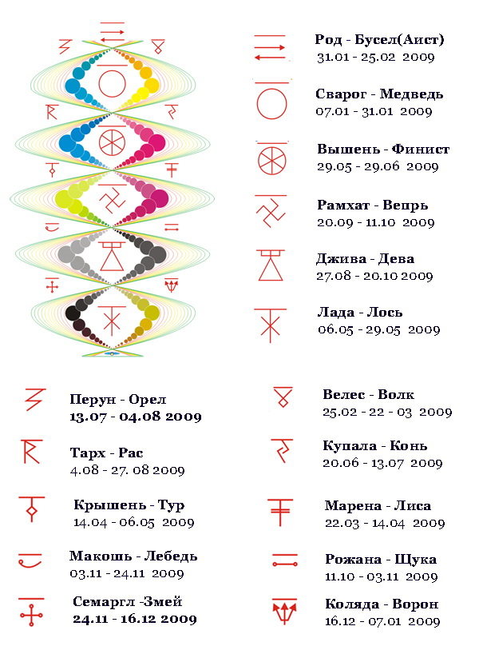
зима
весна
лето
осень

Вот в качестве примера, и чтобы пояснить систему накачки, дешифруем рисунок № 6 этого Послания. На рисунке приводится фрагмент чакровой структуры человека с руническими знаками, раскрывающими суть волновой накачки. Обратите внимание – все рунические символы на рисунке точно соответствуют рунам Древнего Славяно-Арийского Календаря – Даарийского Круголета Числобога, т.е. обозначают СПЕКТРЫ ВОЛНОВЫХ ПОЛЕЙ ЕСТЕСТВЕННЫХ ИЗЛУЧЕНИЙ ТРЕХ ПРОСТРАНСТВ – ГАЛАКТИЧЕСКОЙ СЕТКИ СВЕТА.

Это крайне важно!!!

Поймите, что искусственные «накачки» неприемлемы в принципе: нам и нашим потомкам придется не «под лампочкой» жить, как цыплятам в инкубаторе, а на планете среди ее природы и полей естественных космических излучений. Потому Высшими применяется единственно возможное решение – проецировать на Землю и людей излучения соответствующих секторов звездного неба.

Посмотрите сами, подсчитайте – использованы ВСЕ 16 значимых излучающих секторов пространства со своими спектрами. ВСЕ!!!
Здесь специально выделены временные зоны действия этих излучений, а цветом – времена года. Посмотрите – комбинацией полей («тепло – холодно») проводится СПЕКТРАЛЬНАЯ РЕГУЛИРОВКА ВОЛНОВЫХ ПОЛЕЙ.

Большая часть людей уйдет жить на реклостер. И такая волновая накачка – ЕДИНСТВЕННЫЙ «БИЛЕТ В ЖИЗНЬ» ДЛЯ НИХ И ИХ ПОТОМКОВ.

Те, кто останется на Земле, вместе с ней уйдут к другому солнцу нашей Галактики, т.е. опять же будут находиться в зоне действия этой Галактической Сетки Света. Если потом и потребуется коррекция, то небольшая, да и людей останется на Земле не так уж и много… Провести несложно уже в ходе перемещения планеты к новому созвездию.

Понятно, что для того, чтобы спланировать и проводить такие операции с целыми планетами и населением этих планет, нужно обладать высочайшими знаниями, технологиями и поистине вселенскими возможностями. Такое по плечу только Высшей Цивилизации во главе с Создателем.

Как же проводится такое облучение? С помощью целой системы орбитальных ретрансляторов-излучателей. Вот уже несколько лет они сверкают над вашими головами в ночном небе Земли всеми цветами радуги, словно красивые крупные звезды. Вот их снимки через телескоп:

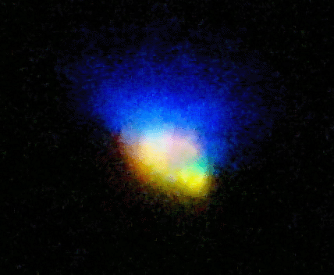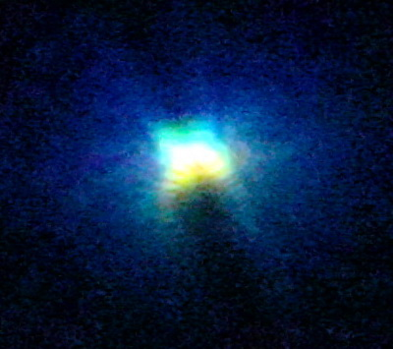

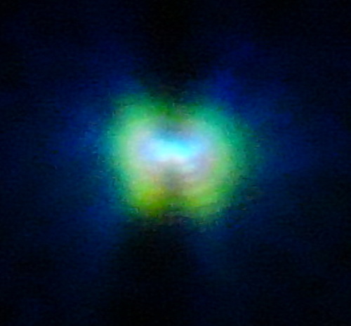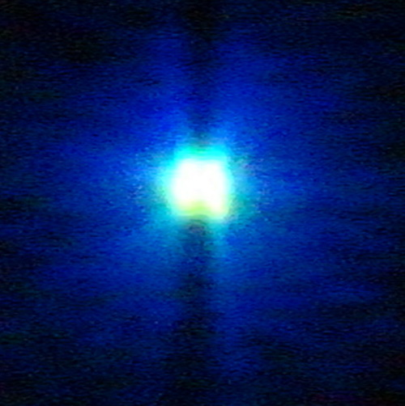

Это снимки основателя Научной КосмоЭнергетики (НКЭ) Ольги Большаковой. Посмотрите на сайте – там представлена целая галерея таких космических «бабочек». http://cosmopetrov.ru/cat.php?id=58 Рубрика – Удивительное небо.

7.1. Преамбула.

…Ставки сделаны.
Карты на стол, господа!!! ...

Послание Высших построено в классическом стиле – краткая преамбула, что и как уже сделано, что в результате этого получилось; далее – что и как нужно сделать на завершающем этапе.

Поэтому не будем нарушать эту классическую схему, и расшифровку Послания также начнем с преамбулы расшифровки.

Объективная необходимость перестройки биосферы Земли и нас в ней на более высокие частоты светового потока явилась суровой реальностью для нынешних поколений людей планеты Земля. После вступления в 60-х годах ХХ века нашей Солнечной системы в более плотную межзвездную среду водородных струй созвездия Геркулеса началась неуправляемая термодинамическая накачка системы, оказывающая влияние на все ее планеты.
Это проявилось в многократном (в десятки раз) увеличении фронта ударной волны, возникающей перед материальным объектом при его движении в газовой среде. А здесь объекты солидные: – Солнце диаметром более 1,3 млн. км, и планеты Солнечной системы от самой крупного Юпитера диаметром 140,0 тыс. км до самого маленького Меркурия и спутников планет. Скорость движения этих объектов в межзвездной среде немалая – около 20 км/сек. Разумеется, что при таком движении этих значимых объектов выделяется немалая энергия в виде нагрева этой самой водородной межзвездной среды. Эта энергия рассеивается в пространстве и поглощается этими объектами – Солнцем и планетами – в виде повышения фонового радиоизлучения системы и ее составляющих объектов на частоте собственных колебаний атомов водорода. Энергия излучений поглощается атомами водорода – водородом солнечной плазмы и гелиосферы Солнца, водой океанов Земли и океана жидкого водорода Юпитера и ему подобных планет.
Нагрев водородосодержащей материи вызывает разбалансировку ее термодинамического равновесия с переходом в иное равновесное состояние, характерное более высокой внутренней частотой излучений элементов системы. Для Юпитера это выразилось в переходе собственных излучений планеты и ее энергообмена с Солнцем в область терагерцовых частот. На нашей планете ситуация куда более сложная, ибо Земля – планета биосферная.
Избыточный нагрев воды океанов привел к образованию так называемых «термоклиньев» эффекта «Эль-Ниньо», вызывающих разрушительные тайфуны и торнадо, общему потеплению климата с таянием горных ледников и полярных льдов, стремительному расширению зон «сахеля» и запустыниванию огромных территорий. Климатические катаклизмы слагаются с негативными последствиями факторов техногенной деятельности человека, усиливая разрушение экосферы и самой среды обитания человека.
Сам человек также ощущает негативные последствия изменений внешней волновой среды – предел пластичности его биологии, исходно заложенный в человеке, близок к своему пределу. Это проявляется в появлении новых грозных заболеваний, ранее неведомых нам, в росте социальной напряженности и проч. Однако, человек в принципе не может преобразиться эволюционно сам, чтобы его биология соответствовала новой высокочастотной волновой среде, как и наша биосфера – всё в ней и мы сами созданы путем управляемой эволюции, а не спонтанных мутаций.

Поэтому объективно необходимо вмешательство и доброе участие Тех, кто создавал биосферу Земли и самого человека – Высшей Цивилизации во главе с Создателем. Без Их помощи мы просто погибнем.

И помощь пришла. С Рассветом Сварога в Солнечную систему и к Земле пришли Высшие, наводя здесь порядок и разбираясь в тех безобразиях, что натворили на Земле власть имущие более чем за 5000 лет Их отсутствия. Готовился Праведный Суд Земли, для чего по привычной схеме была построена еще одна планета Солнечной системы со статусом реклостера. Это для изолированной жизни тех, кто не пройдет Суда и не будет удостоен чести жить на обновленной Земле. Реклостер «Земля-2» построен, наполнены водой его моря, его атмосфера пригодна для дыхания человека, и растения на нем уже выросли. Все готово к принятию и жизни там людей. Новая планета ныне находится точно на орбите Земли, но за Солнцем.

В ходе работы и анализа реального положения дел выявилась нелицеприятная для Высших юридическая ситуация с Судом Земли. Их позиция как Судей оказалась небезупречной, поскольку много бед на Земле и жертв среди людей стало возможным лишь благодаря позиции невмешательства, которую тысячелетиями занимали Высшие, мотивируя это юридическими условиями Периода самостоятельного развития.
Да, развития, а не регресса: – несмотря на страшные жертвы и препоны, цивилизация Земли все же развилась, дав Вселенной существенный интеллектуальный вклад в ноосферу и опыт социальной жизни в условиях довлеющего прессинга Зла. Этот опыт внимательно изучен, оценен, признан особо значимым, почему на его анализе внесены важные изменения и дополнения в Кодекс Вселенной – Главного правоустанавливающего Документа Высшей Цивилизации. Это наш главный плюс, даже своего рода «страховой полис», почему планета Земля и человечество сохранены и имеют шанс дальнейшего развития.
А вот «самостоятельности» - то, как раз и не было.
Высшие были обязаны обеспечить условия самостоятельности, т.е. сделать невозможным стороннее вмешательство в дела Земли: уж если люди развиваются самостоятельно, так пусть эта самостоятельность будет гарантирована от внешнего влияния. Однако, этого сделано не было… Выявлены и документально доказаны многочисленные факты стороннего вмешательства Вселенского Зла в дела Земли. На основании анализа этих фактов Период самостоятельного развития Земли юридически обоснованно переквалифицирован в Период агрессии внешнего Зла.

Данная переквалификация имела существенные юридические последствия для оценки роли Высших как Судей и формата Праведного Суда. Дело в том, что по Кодексу Вселенной и по всем законам Прави, по которым живут Высшие, и которые они оставили людям при своем уходе с Земли, непринятие мер к преступнику равно потворству или содействию преступлению. Лицо, не принявшее мер пресечения, но знавшее о преступлениях, автоматически признается соучастником преступления и судится наравне с преступником.
При такой оценке правовое положение Судей стало далеко не безупречным, а возможные решения Суда – сомнительными.

Поэтому было принято решение об изменении формата Суда на более мягкий вариант, а реклостер «Земля-2» получил статус не планеты-изолятора для преступников, а точно такой же планеты - «детского сада», как и Земля, но только в защищенном варианте, гарантирующем принцип самостоятельного развития. Те, кто будет жить на реклостере, заново пройдут обязательный цивилизационный Период самостоятельности.
На реклостер уйдут те, кто оказался неспособен противостоять морали Зла, корыстной наживы и эксплуатации человека человеком, не восприятию Истины и пропаганде Лжи, моральной низости, распущенности и духовного упадка. Они будут перевезены туда транспортными кораблями Космического флота Высшей Цивилизации. На реклостере сейчас идет создание минимально необходимой инфраструктуры жизнеобеспечения по условию цивилизационной преемственности – жилья и заводов легкой и пищевой промышленности. Вот пусть там и живут свободно, заново создают свой мир в честном труде, а не в спекуляциях и иждивенчестве, рожают и воспитывают своих детей, строго-настрого предупреждая их о недопустимости пути Зла на своем печальном опыте совершенных ошибок…

После разделения людей по отношению к Добру и Злу, и отправки переселенцев на реклостер, Земля с небольшим количеством выдержавших испытание Злом и сохранившим в Душе высокие Честь, Совесть, Мораль, Правду, Духовную чистоту и стремление к постижению Истины, получит более высокий юридический статус, чем прежний «детского сада». Земля будет переведена к другому солнцу нашего пространства, ближе к центру Галактики.

В плане подготовки этих перемещений спутник Земли Луна переведена на орбиту реклостера, став его спутником, а вместо нее у Земли пока находится излучающий голографический фантом. Пока его нельзя отключать, ибо есть существенное влияние Луны на биологию человека. Но очень скоро его отключат, дело осталось только за Решением Совета…

А это что за проблема?

Сами понимаете, что многоплановость задач по Земле и реклостеру «Земля-2» порождает целую серию взаимосвязанных программ. Такие программы вырабатывались Высшими, принимались Советом и в дальнейшем контролировалось их исполнение. К моменту увода Луны от Земли в августе 2008 года возникла такая ситуация: – практически все программы выполнены или в стадии завершения, а программы Высадки и переброски людей на реклостер подготовлены для быстрой реализации. Однако с конца августа - начала сентября 2008 года ВСЕ ПРОГРАММЫ ПО ЗЕМЛЕ И РЕКЛОСТЕРУ «ЗЕМЛЯ-2» ПРИОСТАНОВЛЕНЫ, ЗА ИСКЛЮЧЕНИЕМ ПРОГРАММЫ ВОЛНОВОЙ НАКАЧКИ ПРОСТРАНСТВА И ПЕРЕСТРОЙКИ ЧАКРОВОЙ СТРУКТУРЫ ЧЕЛОВЕКА.

Почему?

Одной из таких программ была и есть Программа «А» – Программа Апокалипсиса с отдельно выделенной компонентой водного потопа значительной части суши. Что это за программа? Это обычная, штатная программа, что применялась на иных планетах при проведении Праведного Суда. В чем ее суть? В использовании климатического оружия, против которого бессильны любые армии мира, даже вместе взятые.
Программа очень эффективна по своему действию, однако у нее есть недостатки, в частности, у водного потопа. После его применения остается полностью разрушенная земля – жилье, заводы, дороги, уничтожены запасы пищи, источники воспроизводства продовольственных ресурсов и т.п. Выжившие фактически оказываются отброшенными в каменный век.
Но это не все: шаблонная программа Апокалипсиса, внешне вроде не вызывающая нареканий, на деле для Земли оказывается нонсенсом. Ведь перед Апокалипсисом с использованием климатического оружия все равны, и тут получается, что под максимальным ударом окажется неимущее трудовое население – богатые и их преступная власть имеют максимальную защиту – и убежища, и запасы, чего нет у простых людей...
Так как же соглашаться с таким ужасом, когда удар опять будет нанесен по простым и честным, а преступники почти не пострадают???
Все еще можно изменить.
Не всеобщий апокалипсис нужен, а адресные акции по уничтожению негодяев. Дело в том, что при Апокалипсисе всегда гибнут самые лучшие (погиб, спасая другого, собой закрыл близкого человека и т.д.), а дерьмо всегда остается по принципу "дерьмо не тонет" – те же будут спасать только себя, а не других. Так зачем нам такой бедлам нужен? Это чтобы на разрухе еще и никого дельных не осталось??? С кем потом работать? Чьими руками все восстанавливать??? Ведь Высшие сами потом скажут – «восстанавливайте»… Могли бы сразу честно добавить «…Мы тут «дров наломали», а восстанавливайте вы…» Нет, так не пойдет: люди против такой позиции и обоснования у нас более чем весомые.

На Земле не было Периода самостоятельного развития, ибо его Высшие не обеспечили гарантированной защитой, а посему Высшие тоже несут часть вины за земные безобразия Зла. В этих условиях применять к Земле шаблонные судебные программы апокалипсисов неправомочно.

Города и сушу планеты Земля топить вообще нельзя, ибо на Земле воюющая техногенная цивилизация, вооруженная до зубов, много промышленных районов и опасных производств. Невозможно точно просчитать ущерб от затопления промышленных объектов химии, особенно производств химического оружия и его складов, складов ядохимикатов, нефтезаводов и нефтехранилищ, свалок и полигонов ядовитых промышленных отходов и т.п. Если от обычного применения потопа в промышленно неразвитых районах разруха такая, что возвращает в каменный век, то затопление особо загрязненных техногенных территорий вызовет ужасную катастрофу. Там не вода будет, а жуткая смесь из ядов, химии и нефтехимии, нефти, бензина, гниющих трупов людей, животных и вообще всей биологии – в этой отраве погибнут не только люди и растения, но даже и микробы. А Высшие при обосновании потопа техногенных факторов не учитывали...

Хорошо… программу «А» приостановили, но не отменили… И тут же откуда ни возьмись, появляется новый вариант апокалипсиса, но в «урезанном» виде. Апокалипсис локальный. Речь идет о Москве. Дескать, города и сушу топить не будем ни при каких обстоятельствах, а вот Москву утопить нужно – выхода другого нет…

Возникла дискуссия по затоплению Москвы. Москву топить нужно для уничтожения подземного города иудеев – там высокозащищенный объект на глубине 800 метров со своим отдельным метро, 2-мя атомными электростанциями, магазинами, площадями, поликлиниками, театрами, кино и жильем со всеми удобствами – на безбедное и комфортное проживание 300 тыс. человек элиты в течение 15 лет. Жизнь обеспечивают системы энергоснабжения, очистки и подачи воздуха и воды. Запасы ресурсов, еды, материалов, одежды и т.п. просто огромны – весь Союз работал на эту тайную стройку в течение 70 лет. Даже во время войны работы не прекращались.
Город рассчитан на атомную войну – если вверху Москва будет полностью стерта с лица земли ядерными ударами, то они там преспокойно поживать будут, пока уровень радиации не снизится до приемлемого. Разве нынешние иуды от власти когда откажутся от такого шанса??? Вот потому и топить надо – без воздуха быстро вылезут или сдохнут там.
Обычными методами объект очень трудно уничтожить – там много систем защиты, в т.ч. и инопланетной, волновой на торсионном оружии. А лишние жертвы от Высших и десанта никому не нужны. Потому и топить нужно. Технологии там несложные, плотин строить не нужно…
Допустим на мгновение – если такой исключительный случай, как по подземному городу под Москвой, то придется соглашаться – топить надо. Но только Москву!!!
Тогда дискуссия тут же переключается на детали затопления – по его радиусу. До диаметра МКАД – Московской кольцевой автомобильной дороги – официальной границы города? Бессмысленно. Вся элита проживает не в городе, а в зеленой зоне Подмосковья – в особняках фешенебельных и строго охраняемых поселков закрытого типа, расположенных вокруг Москвы радиусом 30-35 км. от МКАД. Это самая дорогая элитная зона. Туда и секретные ветки метро идут, и вентиляционные магистрали. Вот почему элита так спокойна – считают, что по этим веткам метро в любое время из особняков успеют незаметно смыться в подземный город со всеми домочадцами и прислугой.
Тогда предложили топить по радиусу 40-50 км. от Москвы. Мало. Для гарантии нужно радиус увеличить до 70 км от МКАД, чтобы отметка уровня воды на радиусе 35 км была гарантированно высокой – нужно и здесь высоченные и укрепленные оголовки вент. шахт залить… Опять затопление большого участка суши получается???

Никакой океан там не нужен – в этом регионе воды и так с избытком в окружающих реках и водохранилищах. Если не хватит – легко питать из Волги через канал, а также через систему Москва река - Ока. Топится очень быстро и просто, материковую плиту в таком малом объеме даже опускать не надо: – управлением вектора гравитации. Представьте себе вертикальный вектор в центре Москвы, а на расстоянии радиуса около 100 км от этой точки по кругу вектор гравитации смещен наружу, наклонен. Подобие воронки получается. Куда вода потечет? К центру этой воронки.
Сбоку вид, – словно над Москвой холм из воды получится, как большое увеличительное стекло.
А вот для человека, что находится в этой воронке, будет казаться, что почва поднялась вокруг всей Москвы, он сам и город очутились на дне впадины, а вода по ней течет на него, к Москве. А когда все зальет, – общий уровень водной поверхности ровный.
Через полгода векторы осторожно выровняют и избыток воды постепенно сольют через Оку и Волгу в Каспий. Всё. Нужно будет только потом по дороге ее почистить, но и на это решение уже есть. Приготовили за время почти 2-х месячного моратория.

Так кому это выгодно? Народу? Нет, нет и нет!!! Или это выгодно тем, для кого «после нас – хоть потоп»? Очень похоже… Дескать, нам все равно тут не удержаться, придется покинуть планету, так пусть после нас останется «каменный век»… Вот кому это выгодно!!! Идти у них на поводу? НЕТ!!! Зачем города ломать и людей поголовно топить? Есть же другие методы уничтожения преступников, причем персонально, а не всех людей скопом, большинством невинных. Вот эти методы и применяйте, а об апокалипсисе забудьте.

Нет!!! Топить Москву нельзя! Ни в коем случае. Там люди, там большие культурные и материальные ценности, там наша история. Хоть и незавидная, но – наша!!! Память наших предков, в конце концов!

Все материальные, культурные и имущественные ценности цивилизации Земли созданы неоплаченным трудом миллиардов честных тружеников, а не спекуляциями власть имущих и их захребетников, обманом присвоивших народное достояние и результаты труда народа. Абсолютно все ценности и все ресурсы, включая биосферные, должны быть не уничтожены, а в сохранности возвращены единственному законному владельцу – трудовому народу планеты Земля в общественное достояние, а биосфера - в законное пожизненное пользование.

Мы – ваши дети. Зачем Родителям убивать своих детей? В помощь Злу, что нас не добило???

Да, есть на Земле незаконные расы мутантов, сгенерированных Злом типа Сатаны. Они не от Создателя, а от Зла. На планете Создателя они даже воздухом дышать не имеют права, ибо воздух – тоже биосферный продукт, а биосфера – от Создателя. Но именно эти мутанты Сатаны, эти злобные бородатые и корявые «швейцарские карлики» обманом, интригами и насилием прибрали к рукам всю планету, все ее богатства, насадили везде во власть своих иудеев и захребетников, организовали тайное Мировое правительство, которое грабит народы, организует войны и массовый геноцид. Это заведомые преступники. Вы имеете Право с ними разобраться, как с незаконной расой, наводнившей Землю. Вот и разбирайтесь с ними, но так, чтобы трупов не оставалось и вони ихней.
Вот против Зла и Лжи пора бы Власть употребить, и Силу. Народу только легче будет.

Так и используйте свою Власть и Силу не на убийство и разрушение, а на защиту Жизни и Правды, на Прогресс и Созидание, а не на организацию «каменного века». Вы же Высшие, умные, должны понять…

Совет тоже должен понять, что в сложившихся условиях и с учетом юридических обстоятельств дела было бы неправильным принимать Решения без учета мнения людей. А наши мнения выражаются в трех «нет»:

– НЕТ АПОКАЛИПСИСУ В ЛЮБОЙ ФОРМЕ – НИ БОЛЬШОМУ, НИ МАЛОМУ!

– НЕТ УНИЧТОЖЕНИЮ МОСКВЫ!

– НЕТ ПРОЩЕНИЮ ВЛАСТЬ ИМУЩИХ И БОГАТЫХ, ЧТО ОТВЕТСТВЕННЫ ЗА ВОЙНЫ, ГЕНОЦИД, МИЛЛИАРДЫ ЖЕРТВ И МОРЕ СТРАДАНИЙ ЛЮДЕЙ!

РАСШИРЕННЫЙ СОВЕТ ДЛЯ ПРИНЯТИЯ РЕШЕНИЙ ПО ВОЗОБНОВЛЕНИЮ ИЛИ ПРЕКРАЩЕНИЮ ВРЕМЕННО ПРИОСТАНОВЛЕННЫХ ПРОГРАММ ПО ЗЕМЛЕ
«…НАЗНАЧЕН В ТРЕТЬЮ ОСЬМИЦУ РАМХАТА В 0:0…»

11.10.08 в 19:00 Мск. – ДЕВЯТНАДЦАТЬ ЧАСОВ МОСКВЫ ОДИННАДЦАТОГО ОКТЯБРЯ 2008 г.

Вот такая ситуация на сегодня…

Поднимайте свой голос в свою защиту и защиту родной планеты – вы все имеете на это Право! И поднимите свой голос так, чтобы в 19.00 11 октября 2008 и Небу, и Совету там жарко стало…

Услышат!!! Куда они денутся, как и мы с Земли… нам терять нечего!!! ФИНИШ!!!

А вот теперь о Послании.

7.2. Послание Высших. Рис 1-5.

Рис. 1. Решение об изменении спектральной структуры биологии в высокую (фиолетовую) сторону принято лично Создателем (символ излучающего глаза)

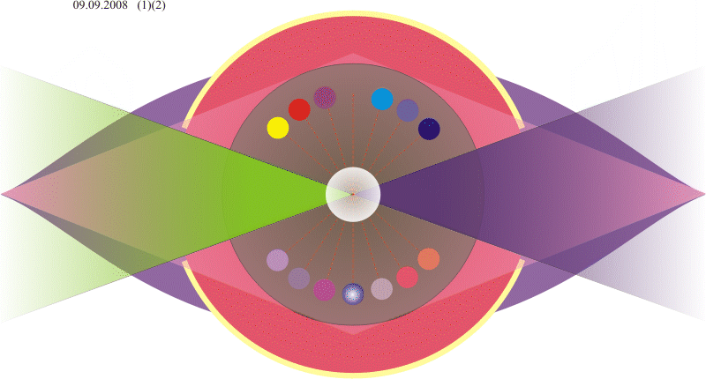
1

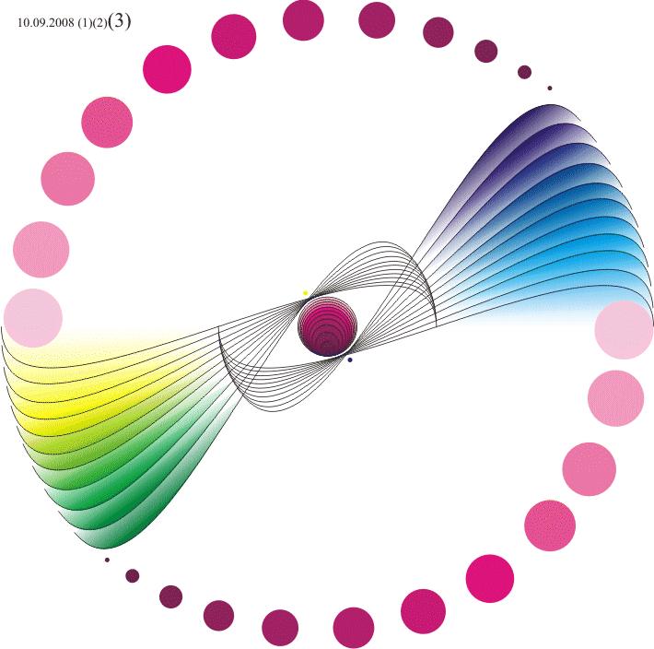
Рис. 2. Изменение спектра биологии человека в первую очередь началось с повышения спектра первой красной чакры – вращение «метелок» ПРОТИВ часовой стрелки. Это синее, зеленое и желтые излучения спектра Желтого пространства (желтая точка около центра)
2
Схема воздействия витонного излучения на наше пространство (12 и 12 шариков)
Изображены радуги двух пространств. Торсионные закрутки разных направлений. Два маленьких шарика (желтый и серый). В центре схематично показано наше пространство (красный шарик). Градиентом от темно-красного к светло-красному цвету обозначено повышение частоты поля нашего пространства.

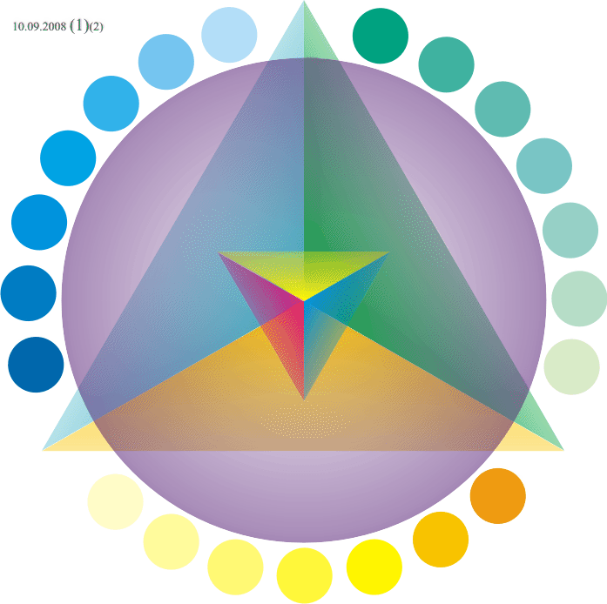
Рис. 3. Используется биологическая радуга света Желтого и нашего пространства. Разделение на радугу классическими призмами Меркаба.
3

Известна природа управления отделами головного мозга человека через механику волнового управления органов зрения.

Физик Роуфорд в 1797 году опубликовал гипотезу о том, что цвета являются гармоничными в том случае, если их смесь дает белый цвет. Как физик он исходил из изучения спектральных цветов. И при изъятии из спектра какого либо из них, оставшиеся суммарно дают так называемый дополнительный к изъятому. А по законам физики любой цвет, смешанный со своим дополнительным, дает белый, это если раскладывать спектр видимого света. В пигментном же качестве такая смесь будет серой или серо-черной гаммой.

Физиологу Эвальду Герингу принадлежит следующее открытие: «Среднему или нейтральному серому цвету соответствует то состояние оптической субстанции, в котором диссимиляция – расход сил, затраченных на восприятие цвета, и расход сил на их восстановление - ассимиляция – УРАВНОВЕШЕНЫ».
Геринг доказал, что глазу и мозгу требуется средне-серый цвет, иначе, при его отсутствии, они теряют спокойствие. Основной принцип гармонии исходит из обусловленного физиологического закона дополнительных цветов. Когда глаз созерцает цвет, он сразу приходит в активное состояние, и по функции восстановления в волновой системе человека тотчас добирает дополнительный цвет из общей гаммы доступных излучений. В результате соединения возникает весь цветовой или световой круг, и гармоничное состояние человека. На этой основе созданы методики лечения цветом, музыкой и многое другое.
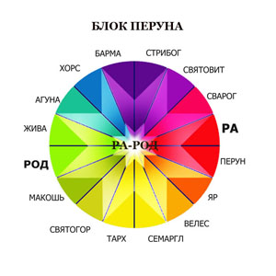
По опыту мы знаем, что некоторые цветовые решения вызывают у нас дискомфорт, а другие, наоборот, успокаивают. Сочетание цветов, от которых нам приятно, мы называем гармоничными. Из этого следует, что гармония есть баланс или порядок. Существует система, по которой очень просто определить взаимодополняющие цвета – это цветовой круг, в котором противолежащие цвета. Например, «Ра-Род» или «Хорс-Велес» или бесчисленное количество оттенков противолежащих цветов при соединении составляют единое целое – белый свет или серый цвет.

Рассмотрим внутреннюю пирамидку.

Она состоит из трех цветов – это три основных цвета, на которые раскладывается луч света, проходя через призму. Если смешать красный и желтый цвета, мы получим оранжевый. Противоположный ему в радужном круге будет синий. Далее, смешивая красный и синий, получаем фиолетовый. Противоположный ему будет желтый. Смешивая желтый и синий, получаем зеленый, который остается неизменным. Таким образом, при тех же характеристиках волны, цвет ее изменился. Так привычный красно-сине-желтый спектр нашего пространства сменился на сине-зелено-желтый и значительно посветлел, что говорит о присутствии в нем божественной энергии, или энергетики Души Серого пространства.

Но не нужно думать, что за счет только накачки витонным излучением можно достичь подобного результата, или, что работает общий принцип – количество переходит в качество. Здесь применен совершенно другой метод – использование свойства дополнительных цветов, который дает возможность понять принцип замены в энергосистеме человека низкочастотной энергетики на более высокочастотную, не нарушая сам принцип и все взаимосвязи сложного организма человека.
На рис. 4. приводится фрагмент чакровой структуры человека с руническими знаками, раскрывающими суть волновой накачки. Все рунические символы на рисунке точно соответствуют рунам Древнего Славяно-Арийского Календаря – Даарийского Круголета Числобога, т.е. обозначают СПЕКТРЫ ВОЛНОВЫХ ПОЛЕЙ ЕСТЕСТВЕННЫХ ИЗЛУЧЕНИЙ ТРЕХ ПРОСТРАНСТВ – ГАЛАКТИЧЕСКОЙ СЕТКИ СВЕТА.
4
Искусственные «накачки» неприемлемы в принципе: нам и нашим потомкам придется жить на планете среди ее природы и полей естественных космических излучений. Потому Высшими применяется единственно возможное решение – проецировать на Землю и людей излучения соответствующих секторов звездного неба.

Посмотрите сами, подсчитайте – использованы ВСЕ 16 значимых излучающих секторов пространства со своими спектрами. ВСЕ!!!
Здесь специально выделены временные зоны действия этих излучений (времена года).

Датами рун показан пример заполнения ими временных промежутков "зима-весна-лето-осень", чтобы стал понятен принцип спектральной регулировки процентной вариацией и смешением естественных излучений различных периодов.

Накачка УЖЕ ПРОВЕДЕНА! Примерный расчет по временам года только для показа принципа!

В Послании речь идёт о ЗАВЕРШАЮЩЕМ ПЕРИОДЕ НАКАЧКИ – 19.09.2008 - 29.12.2008!!!
5

На рис. 5 показано – что УЖЕ фактически получилось с биологическими спектрами человека в результате почти 4-х лет волновой накачки спектрами радуги Желтого пространства. Это круговая диаграмма чакровой системы человека – вид «снизу» той же двойной спирали светового столба чакр. Здесь видно как, применяя «свойство дополнения», изменится цветовой спектр. Показан способ, как убрать красный спектр видимого света из луча света, не навредив тем самым живому организму, так как таким образом выпадает первое звено в молекулярной цепочке биосинтеза. Вместо излучения красного спектра можно применить излучение подобное, и это будет зеленый спектр. Это скажется на качественных характеристиках энергетики Внешнего поля, и энергетической системе человека.
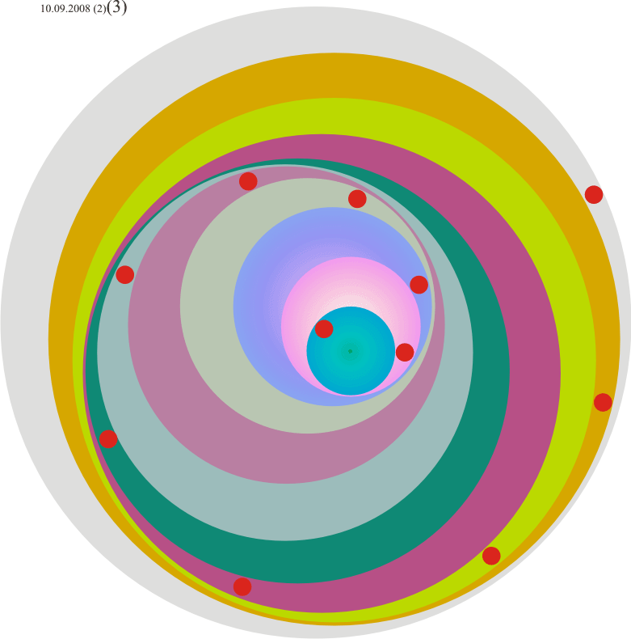
4

Это все сделано.

Теперь задача завершающего периода накачки – как все это упорядочить и сбалансировать в чакровой энергосистеме человека.

Вот как раз об этом – основная часть Послания в оставшихся 30-ти рисунках.

